摘要
机房数量日益猛增，面对如此数量庞大的机房，提高机房安全性的问题已经日益突出，蓄电池组的监控和管理已成为一种不可或缺的技术。本文针对机房中的铅酸蓄电池，进行了蓄电池组管理系统软件部分的研究与设计，并对蓄电池剩余容量提出了一种新的估测方法。
本文首先分析了铅酸蓄电池的工作原理、充放电特性以及常见的蓄电池SOC影响因素，并对比现有的SOC估测方法，提出了一种基于数学模型和支持向量回归机算法的SOC预测方法。该方法通过建立可靠的蓄电池数学模型并仿真蓄电池不同的外特性参数，对于不同的外特性参数该模型在短时间内快速产生大量全面可靠的样本数据用于训练，同时结合支持向量机VC维和结构风险最小化理论来提高SOC预测精度。
本文在SOC估测算法的基础之上设计并实现了机房蓄电池组管理系统，该系统采用分布式架构，利用基于Modbus的TCP通信协议和下位机进行数据交互，以树状多层分支结构管理蓄电池组，实现了蓄电池特征参数采集、实时告警、告警恢复以及数据的存储、图表化显示。为了有效解决告警频繁产生的问题，该系统设计了一种告警撤销的方法，对已经触发告警的蓄电池，重新定义了告警撤销条件，从而克服了告警频发问题。
随后，本文介绍了蓄电池组管理系统的实验平台的搭建和各项核心功能的测试，并简要分析了实验效果。
本文所提出的SOC估测方法为铅酸蓄电池的SOC估计又提供一种新的思路，设计的蓄电池组管理系统稳定可靠，已经在机房中得到应用，有效提高了机房电源系统的安全性。

关键词： 机房，蓄电池组，SOC，数学模型，支持向量机，蓄电池管理系统

Abstract
The number of Internet-data center is increasing substantially. There is an increasingly prominent problem how to improve internet-data center securely, in the matter of managing a large number of internet-data center. Monitoring and management of battery pack has become an indispensable technology. This paper focuses on the study and design of the software part of the battery management system, and puts forward a new estimation method for SOC of lead-acid battery.
This paper not only analyzes the working principle, charge and discharge characteristics of the lead-acid battery and the common influence factors of SOC, but also compares a few commonly used methods of estimating SOC. In addition, this paper proposes a prediction method for SOC based on mathematical model and support vector machine, which produces a large number of comprehensive and reliable training samples in a short period of time by establishing the mathematical model of battery and simulating different external characteristic parameters of battery, moreover, combines support vector machine VC dimension with structural risk minimization theory to improve the prediction accuracy of state of charge.
As this paper will introduce, a lead-acid battery management system of internet-data center is designed and implemented based on the SOC estimation algorithm mentioned above, which uses distributed architecture, interacts data with lower computer by the TCP communication protocol based on Modbus, manages battery by tree structure with multilayer. Therefore, this system implements real-time alarm and state recovery of abnormal battery, data storage of battery and graphic visualization. In order to solve the problem of frequent alarms effectively, this system designs a method of warning cancellation, which redefines the condition of alarm revocation for the batteries that have triggered the alarm and overcame problem of frequent alarm.
After that, this paper introduces building of experiment platform and testing of core functions of the battery management system, and analyses the test results briefly.
The proposed SOC estimation method provides a new way of thinking for the estimation of SOC. Battery pack management system designed from the method is reliable and stable, meanwhile, improves the safety of the battery in machine room effectively.

KeyWords:internet data center,battery pack,SOC,mathematical model,SVM,battery management system

目录
摘要 I
Abstract II
目录 IV
第一章 绪论 1
1.1 课题背景及研究意义 1
1.2 蓄电池组管理系统简介 2
1.3 蓄电池组管理系统概述 2
1.3.1 蓄电池组管理系统国内研究现状 2
1.3.2 蓄电池组管理系统国外研究现状 3
1.4 文章组织结构安排 4
第二章 铅酸蓄电池以及SOC估测方法 6
2.1 铅酸蓄电池 6
2.1.1 铅酸蓄电池工作原理 6
2.1.2 铅酸蓄电池常见技术参数 6
2.2 铅酸蓄电池工作特性 8
2.2.1 铅酸蓄电池充电特性 8
2.2.2 铅酸蓄电池放电特性 10
2.3 影响铅酸蓄电池SOC的因素 10
2.4 蓄电池SOC估测方法概述 13
2.4.1 安时积分法 13
2.4.2 开路电压法 14
2.4.3 卡尔曼滤波法 15
2.4.4 神经网络估测方法 15
2.4.5 本文所使用的方法 16
2.5 本章小结 18
第三章 基于数学模型与SVR的SOC估测方法 19
3.1 支持向量回归机 19
3.1.1 支持向量分类机 20
3.1.2 不敏感损失函数 23
3.1.3 支持向量机 23
3.2 核函数和参数的选取 24
3.3 SOC估测模型的输入输出 27
3.4 蓄电池模型 28
3.4.1 初等模型 28
3.4.2 Thevenin电池模型 29
3.4.3 动态模型 29
3.4.4 蓄电池数学模型 30
3.5 本章小节 35
第四章 蓄电池组管理系统的设计 36
4.1 系统功能介绍 36
4.2 界面设计 37
4.3 主要功能模块设计 38
4.3.1 主程序设计 39
4.3.2 蓄电池特征数据采集 40
4.3.3 铅酸蓄电池SOC估测 44
4.3.4 告警触发以及告警恢复门限 46
4.4 本章小节 50
第五章 蓄电池组管理系统的实验与分析 51
5.1 实验目的 51
5.2 实验平台 51
5.3 实验内容 52
5.3.1 系统数据采样测试 53
5.3.2 铅酸蓄电池SOC估计测试 55
5.3.3 系统告警及告警撤销测试 56
5.4 本章小结 58
第六章 总结与展望 59
6.1 工作总结 59
6.2 展望 59
附录 65

绪论

课题背景及研究意义
近年来互联网电商、互联网社交、虚拟现实等等行业迅速崛起，机房数量日益增加，在这些机房中，都离不开备用电源铅酸蓄电池，当市电因为不可预测因素而被中断，备用电源就需要担当供能的角色，如何及时发现并修复机房已经成为一个日益严重的问题。目前很多新建的机房都是位于郊区地段，地理位置相对比较偏僻，交通不便，其中故障率最高的就是机房中的蓄电池，机房蓄电池数量较多，出现故障时很容易引起火灾，造成机房瘫痪、服务中断，对环境和经济带来巨大的损失，甚至有些不法分子觊觎无人管理的蓄电池，将其偷盗变卖，严重危害了机房的稳定性。通过搭建一个机房蓄电池组管理系统，来实时监控机房中单体蓄电池的健康状况，及时发现异常单体并对异常的蓄电池单体实现修复或替换处理，可以大大降低机房故障率，保证机房主机正常高效的运行，同时也减少了人力资源和物力资源的浪费。
通讯机房中的不间断电源（Uninterruptible Power System，UPS）备用蓄电池一般在几十节到几百节之间，通常按组进行放置，以组为单位进行供电。在极大多数时间，都是由市电为设备功能，然而在市电被迫断开时，UPS会立即切换至蓄电池模块进行供能，但是UPS只能控制蓄电池的充电和放电操作，并不能时刻记录每节单体电池的温度、电压、电流、荷电状态系数和整组电池电压的变化，当市电断开时，如果蓄电池容量为零，这会导致整个机房中断服务，造成不可估量的经济损失。蓄电池的温度、电压和容量参数至关重要，由于蓄电池温度过高而引发的事故很常见。电池管理人员如果在任何地点都能够监控电池健康情况，在第一时间发现危险电池，做好更换和维护工作，可将机房损失降到最低。
目前数据中心的蓄电池维护和检测大多都是由人工进行的，通常工作人员会间隔1个月左右，对每个蓄电池进行逐一检查，间隔一个季度则对其内阻进行逐一检测，间隔一年再借助仪器对其容量逐一检测^{[1]}。这种传统的人工维护蓄电池方法，不仅耗费大量人力资源，更重要的是蓄电池的状况不能得到实时监控，无法及时准确定位到异常蓄电池，存在潜在的安全问题，增加了整个机房风险和不稳定性。
在汽车行业、机房、发电厂、地铁系统等等供电场景中，蓄电池是必不可少的二级能源，与主电源相互配合使用，是不可或缺的一种基本配置。在通信机房中，当市电正常供电情况时，UPS系统使蓄电池保持浮充状态，以弥补长期放置过程中引发的能量损失。当市电中断丢失，UPS系统将迅速切换至蓄电池作为整个系统的供电来源，避免了设备瘫痪中断。设想一下，倘若蓄电池发生故障，供电系统瘫痪，全部设备就会停止运行，数据通信全部中断。机房往往是一个企业的核心，其中保存了个人、企业、政府很多重要的数据，提供很多关键的服务，数据中心即便瘫痪一分钟就可能会带来无法想象的损失和灾难。因此获取机房中每一节电池的实时状态，保证每一节电池都处于健康可靠的状态十分重要，蓄电池组管理系统已经成为不可或缺的一项技术手段。

蓄电池组管理系统简介
蓄电池组监控管理系统是一种多通道实时全自动对电池常规参数进行测量和监控的管理系统，它是建立在蓄电池行业对电池特性新研究成果和工业物联网新技术的基础上的新一代监控系统，可以有效维护蓄电池的正常运行，避免因不当使用而给蓄电池造成无法修复的损害，以下是该系统常见的功能^{[2-5]}：
- 在蓄电池单体充放电过程中实时检测其外特性参数的变化，可选内阻进行检测计算；
（2）监控系统对机房中整个电池组的组装和机房运行环境没有影响；
（3）电池端检测添加隔离技术和过流保护机制，避免引起短路；
（4）估计蓄电池荷电状态；
（5）蓄电池单体自动巡检，高速，可靠；
（6）可以成组或单独配置蓄电池告警阈值以及额定参数；
（7）可对异常蓄电池发出实时告警；
（8）可计算整组蓄电池电压；
（9）可提供蓄电池数据的实时查看；
（10）可提供详细的蓄电池历史数据记录；
（11）可通过本地电脑现场实时监控蓄电池数据，也可通过网络远程监控蓄电池数据；
（12）可选无线通信报警，利用移动设备实时监控蓄电池。

蓄电池组管理系统概述

蓄电池组管理系统国内研究现状
相对于日本欧美等先进国家，我国蓄电池管理系统起步比较晚，目前仍然还处于起始阶段，还有很大的发展提升空间。国内的一些知名高校，结合一些相关企业实际项目需要和蓄电池供应商共同展开研究，取得了一定的研究成果。例如北京交通大学、北京航空航天大学、湖南大学等等，都在蓄电池管理系统方面收获了理想的成果。国内比亚迪企业研制的电动汽车也已经投入到民用当中，虽然没有特斯拉控制的如此精准，但这也标志着我国电动汽车行业有了初步成果。
国内对机房动力环境监控系统研究比较早的企业主要有华为、中兴、迈世等企业，这些企业在机房动环监控领域都有一定的成就。这些企业研制的系统主要有机房水浸告警、烟雾告警、断电告警、温湿度告警^{[6-9]}，这些企业生产的系统对蓄电池的监控力度明显不够。
北京航空航天大学针对镍氢蓄电池研制了镍氢蓄电池管理系统，该系统实现了电池电流、电压、电池外壁温度的采集，同时也实现了电池荷电状态（State of Charge，SOC）实时估计功能，还包括蓄电池运行状态的判定、蓄电池的异常保护功能。
我国早在“十五”期间就针对电动汽车设立了专门研究项目，截至目前为止，在该领域已经取得了很大突破。近年来，中国出现了越来越多的以蓄电池为能源的公交车、微公交，设立了电动车快速充电站点，都表现出国家对蓄电池项目的重视程度。比亚迪作为国内电动汽车的领导企业，其研发的蓄电池管理系统已经在公交车、私家车上被广泛使用，其中虽然仍有一些不足之处，依旧值得学者们去研究。
由于电池种类较多，各有特点，使用场景也各有不同，电池管理系统的研发中还有许多关键技术需要不断突破，仍然有较大的发展空间。

蓄电池组管理系统国外研究现状
受环境污染和能源危机的影响，蓄电池这种绿色环保可重复使用的绿色能源已经受到越来越多的人的关注和使用。目前，已经有许多国家在很早的时候就展开了电池管理系统的研究，并投入到实际生产使用中。由于石油等非再生能源的日益减少，世界各地都开始进行大范围的电动汽车技术的研究，关于电池管理系统的研究也正在火热进行当中，目前最为成熟的汽车蓄电池管理系统已经在很多的实车上进行应用并取得理想效果。
国外学者对于蓄电池的应用研究相对比较领先^{[10, 11]}，国外电动汽车领域中使用较多的是镍氢（Ni-MH）类型的蓄电池，这种类型的蓄电池寿命较长，在大电流情况下其充放电特性仍有不错的表现，国内使用最多的是铅酸类型的蓄电池。法国在电动车行业相对比较领先，曾设计了一个车载电池管理系统以管理电动汽车上的铅酸蓄电池，其完成了以下这些功能^{[12]}：
（1）蓄电池剩余电量的显示；
（2）蓄电池充电过程的监控；
（3）汽车驾驶的过程中，合理的对电池组的进行管理；
（4）蓄电池使用寿命的记录。
上述这些功能对蓄电池在实际使用中都起到了保护作用，收集了蓄电池在使用过程中产生的真实信息而为后续安全使用和更换电池起到参考作用。日系车辆领导品牌本田也生产过电动汽车，在此方面有一定的涉足，该公司生产的系统最大特点在于：
（1）可以依靠蓄电池的当前状况控制车辆车载充电器的工作过程；
（2）当汽车在行驶中，如果电池发生漏电情况，该系统就会自动发出告警以提示用户进行检查；
（3）当电动汽车发生剧烈碰撞时，管理系统会立刻切断电源，避免短路漏电伤害到乘客，提高了车辆的安全系数。
美国特斯拉汽车公司是一家专注于制造纯电动汽车的公司，但他的蓄电池管理系统技术水平已达到全球领先的地位，特斯拉生产的电动汽车用了7000多节钴酸锂电池，这种类型的电池具有高危性，没有一套健全可靠的蓄电池管理系统是无法使用这种类型的电池的。就现有的特斯拉汽车模型来看，整辆车配备16块电池组，每块电池组上由444节钴酸锂电池组成。特斯拉的电池主控模块完全是由该公司自主研发生产的，该管理系统需要实时感知每个电池的工作状态和当前温度，防止出现过热短路温度异常等任何危险情况，进行合理的能量资源调度。
总体而言，国外学者在蓄电池管理系统领域较为先进，值得国内学者去借鉴学习。

文章组织结构安排
针对目前机房数量多、电池状态难以监控以及蓄电池SOC估测精度不足的问题。文章提出了一种基于蓄电池数学模型和支持向量机的蓄电池SOC估计方法，并在该方法的基础之上开发设计了机房蓄电池组管理系统。文章共分为六大模块，主要内容介绍如下：
- 为绪论，即本章。该章节讲述此课题的研究背景和意义，同时介绍了蓄电池组管理系统的内容和现状。
- 是铅酸蓄电池以及SOC估测方法。该章节深入剖析了铅酸蓄电池的内部原理，详细描述了其相关特性，同时研究了影响荷电状态的相关因素，最后对现有的SOC估测方法做了分析，针对上述SOC估测方法的不足，提出了本文的设计的SOC估计方法。
- 为基于数学模型与支持向量回归机（Support Vector Regression，SVR）的蓄电池SOC估测方法。该章节首先分析了支持向量机的特殊之处，针对本文课题内容，研究了SVR模型预测中理想的输入变量，然后介绍了本文使用的蓄电池数学模型，并利用该模型生成训练样本。
- 为机房蓄电池组管理系统的设计。该章节重点描述了本文设计的蓄电池组管理系统，首先介绍了该系统的功能，描述了系统的整体架构和界面设计，随后对该系统的核心功能设计做了介绍。
- 为蓄电池组管理系统的实验与分析。该章节首先说明了实验的目的以及环境搭建，随后进行了特征数据采样测试、SOC估计测试、告警及告警撤销测试，简要分析了测试效果。
- 总结与展望。该章节总结了本文完成的各项研究工作，分析了当前研究中存在的不足之处，并规划未来需要继续努力完成的各项目标任务。

铅酸蓄电池以及SOC估测方法

铅酸蓄电池

铅酸蓄电池工作原理
本节从铅酸蓄电池化学反应原理的角度出发，深入了解其充放电特点。蓄电池内部充放电工作原理实质上是电力资源和化学资源的互相转化，通过化学变化来实现电能管理。充电过程中，电力资源转化为化学资源，放电时，化学资源转化为电力资源，两者的相互转换其实就是蓄电池充电放电的两个关键过程。蓄电池分正负两极，其中正极由二氧化铅构成，相对的负极则是由铅构成，电解液部分则是由和纯净的蒸馏水按照一定的浓度比例混合而成。公式（2.1）至（2.4）即为电池两极进行的不同化学反应方程式^{[13]}：
正极放电： （2.1）
正极充电： （2.2）
负极放电： （2.3）
负极充电： （2.4）
根据上述的铅酸蓄电池化学反应方程可以看出，硫酸液的浓度变化可以直接反映蓄电池的荷电变化，硫酸浓度高可以反应出蓄电池荷电量多，相反浓度低则说明蓄电池荷电量少。从化学反应中我们又可以发现，反应的进行又往往受到温度的影响，温度高时化学反应进行的更彻底，温度低时反应则进行的相对不彻底，能量的转换效率则相对也较低。

铅酸蓄电池常见技术参数
在研究蓄电池以及蓄电池组管理系统的过程当中有一些参数是常见的，在文章后续部分会经常提及，这些参数主要有以下这些：
（1）容量。容量可以分为额定容量、实际容量和测试容量。其中额定容量即表示该电池在出厂时，厂家要求其必须实现的放电量，因此往往蓄电池的实际容量都会略大于额定容量。电池的放电电流通常是不固定的，电池电量的输出计算一般通过积分法求得，虽然其中会存在一定的误差，但这相对是比较准确的测量方法，式（2.5）即为积分法的计算公式：
（2.5）
其中：C——容量（Ah）；
I——电流（A）；
t——放电时间（h）。
此计算公式有个特殊情况，即蓄电池按照固定值电流进行放电，即电流不变是一个常数，则该计算公式简化，用式（2.6）即可，直接就是电流值和放电持续时间的相乘。
（2.6）
关于容量，有几个相关名称需要分辨清楚，注意区分。分别是：
额定容量：该系数也称为标称容量，是制造商在额定条件下释放出的容量值（即额定的电流、额定的电流、额定的温度和特定的终止电压）。
实际容量：该系数是指蓄电池在真实使用中全荷电状态下到系统中设定的指定终止放电电压为止，在这个过程中放出的容量大小称为实际容量。额定容量是固定不变的而实际容量则是根据具体的使用场景不断变化，需要实时测量才能获取。
测试容量：是指在电池进入使用后，用特定电流从完全充满的状态到特定的安全临界电压为止，该系数会随着使用年限的变化而变化。
（2）开路电压。该系数就是指在开路的条件下，蓄电池两端测得的电压。然而，该系数其实并不等于电动势，但是他们两者在数值上非常相近。
（3）工作电压。该参数是指蓄电池在接通负载并开始放电之后，在该期间测量得到的电压，也可以叫放电电压，工作电压必须在一个限定的安全范围内，过高的工作电压会直接损伤蓄电池从而对蓄电池造成永久伤害，同时电压过高对负载电器也会产生很大的伤害甚至引起火灾。
（4）荷电状态。荷电状态，该参数即为本文研究的重点参数，将蓄电池额定容量和已放电电量之间相减，随后再与电池的额定容量产生一个比值，这个参数可以有效表明电池当前包含电能的大小，在系统中是一个比较重要的参数，但由于已放电电量难以计算，因此对该参数的测量有一定的难度，目前为止该系数大多通过软件计算的方法间接获取。在蓄电池完全充满的状态下，荷电状态达到百分百，当放电电压达到最低电压时，蓄电池荷电状态为零，可以认为放电完全。蓄电池的剩余容量也就是蓄电池荷电状态，这个参数可以告诉用户当前蓄电池还有多少能量剩余，估计可以支撑多久，同时也可以较好的提示用户进行合理的充放电的管理。荷电状态的计算公式如下式（2.7）所示：
（2.7）
其中：——额定容量；
——放出电量。
（5）内阻。内阻可以由两大部分组成，一部分是欧姆内阻，另一部分则是极化内阻^{[14]}。欧姆内阻是在没有电流时测量得到的电阻；极化内阻是指当电流存在时，此时测量的电阻与电池充放电电流、电池工作温度、电池结构、电池使用次数等因素有关，其本质是由于电化学因素和电解液浓差极化因素共同作用产生结果，而不符合欧姆定律的特性，下图2-1即为蓄电池内阻的等效电路模型图。
图2-1 内阻的等效电路
图中E即为电动势，考虑到电动势和开路电压两者极为接近，因此可以用开路电压来代替，R即为内阻，I为通过电池的电流大小。由于R和E两者受多种因素互相作用、影响，R和E的数值随着电池使用在不断改变，忽略次要因素，突出主要原因，可以近似看作是以荷电状态和温度为自变量的函数。
（6）温度。蓄电池的温度值是蓄电池组管理系统的一项重要参数，由于在充电和放电过程电池内部发生化学反应会释放出一定的热量，产生过多的热量极有可能导致蓄电池因为温度出现过高而造成电池变形泄漏，在这种情况下蓄电池组管理系统必须即刻发出警告通知管理员进行适当的操作，从而避免危险的事情发生。温度有蓄电池内部液体的温度和蓄电池外壁温度两种，蓄电池内部液体温度的数据采集需要破坏电池原先结构，但获取的数据比较直接准确，采集外壁的温度则相对比较简易，但采集数据时通常会有延时。
（7）放电率。在相同的放电条件下，放电倍率的不同，得到蓄电池的实时容量往往也有所差异。因此，在研究蓄电池容量的问题时，往往需要涉及到另一个参数：放电率。放电率同时又可以分为小时率和电流率，单位为C，实际应用中，大多采用电流率来描述放电电流的大小，具体计算方法将会在下文中提到。
以上介绍的便是蓄电池常见的一些外特性参数，在本文的后续部分会时常提到，利用这些参数可以较好的描述一个蓄电池性能的好坏，后文中提到的电压通常指的是工作电压。

铅酸蓄电池工作特性

铅酸蓄电池充电特性
蓄电池在充电过程中，电压是随着时间的变化而逐渐增长的，但是其增长曲线并非线性增长也并没有特定规律可寻，当蓄电池放电完全后进行充电，其电压值先以较快速率增长，然后增长速率逐渐下降，当端电压逐渐逼近额定电压时候，由于内部化学反应模式发生变化，此时电压增长速率会发生明显减小。在充电过程中，蓄电池的端电压随时间变化的曲线图如下图2-2所示。
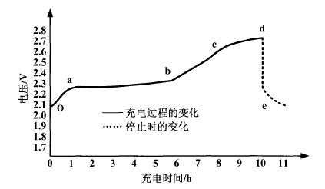
图2-2 铅酸蓄电池恒流充电时端电压的变化曲线
蓄电池在充电的刚开始阶段，电压陡升，会产生明显跃变，可以查看图中的oa段，这是由于充电过程刚开始，此时的主要反应物为转化成、和，该反应导致浓度增加，同时扩散速度又低于增加速度，导致电动势急速的升高，产生电压陡升的情形。
当充电过程继续进行，达到了途中ab阶段时，由于此时电解液开始逐渐扩散开来，的增加速度和扩散速度达到了一个相对平衡的状态，电解液浓度不会急剧升高，而是稳定的缓慢上升，空隙扩大，继续充电，此时极板上的硫酸铅含量已经不多，强行持续充电则会使其中的水分开始分解而产生气体，气泡会依附于极板表层而产生了内阻造成电压升高。在充电的最后阶段，此时蓄电池内化学反应已经完全，水的分解也逐渐完全，电解液开始沸腾，此时无论再怎样充电，端电压都不会再继续升高了，会停留在稳定值。公式（2.8）为充电时蓄电池的端电压的计算方法
（2.8）
其中，为蓄电池的端电压；则为蓄电池的开路电压；为电池内部的电压损耗；为外电路上的电压损耗，该值通常是固定的。由于电池内部气泡产生，导致内阻r逐渐增大，电流值不变，则值也逐渐变大，从而导致端电压的升高。
从大量实验中发现，如果充电时间过长，会导致电解液中的水分被分解，造成温度急剧升高，电解液沸腾，可能会引起蓄电池的变形甚至爆炸，同时也造成了电力资源的浪费。为避免此问题，现在科学家们发明了一种较为合理安全的科学充电方法，即恒流——稳压充电方法，该方法会选定一个稳压值（通常略大于额定电压），例如额定电压12伏的蓄电池，会选取稳压值12.35伏，在该稳压值之前，充电方式为恒流充电，这样可以快速的提高蓄电池的电压值，但是在达到稳压值之后，需要改变充电器的工作模式，选用恒压低电流的方式给蓄电池补充微弱能量以弥补其自放电带来的损失，这种充电方式可以保证电池输入较小的安全电流，使其稳定在一个饱和状态，避免了“过充电”的不健康现象。

铅酸蓄电池放电特性
由前文可知，铅酸蓄电池在放电过程当中，其本质就是正负极板上面又重新生成，电池的端电压在初始阶段和在末期阶段电压变化会有一个较大的突变，这与其中化学反应的进行程度有关。
在放电进行前，端电压和电池的电动势是一致相等的。但是当放电开始之后，微孔中的硫酸会非常快速的参加反应并生成，在一定程度上又会将反应物的浓度稀释，但是此时电解液又无法及时扩散到微孔中进行补充，所以微孔中反应物的浓度就会短时间下降减少，端电压此时迅速减小，会产生一段电压骤减的现象。万物总是会朝着稳定的方向发展，随着极板微孔中电解液浓度与主体电解液浓度之间的差别不断的加大，主体电解液中的硫酸逐渐开始向浓度较稀的部分开始偏移。
随着放电过程的进行，蓄电池放电进入中期阶段，极板内的活性物质和微孔内的活性物质浓度保持稳定，放电过程逐渐趋向于稳定状态，因此端电压的下降速度也达到一个稳定的状态。
当放电达到最后阶段时，此时两极的反应物大部分都已变为，由于会轻微堵塞微孔，由于其体积较大，反应物之间空隙就减小，孔率降低，分子运动收到阻碍，造成电解液扩散速度变小，其浓度就又会进一步降低。同时较难溶于水，易沉淀、难以导电，加大了电池电阻，电阻的增大会带来一定的能量损失。由于这些因素的综合影响，造成了最后电池的电压发生迅速下降，此时放电应该结束，若立刻停止放电，则铅酸蓄电池的两端的端电压立即会有少量的回升反弹。反之，倘若继续执意放电，此时反应物已经基本反应完全，且已经反应生成了很多水分，在这个反应阶段，电池端电压将以较大的下降速率降低，在这种过度的放电之后，电池极板上会吸附上很多小块状的固体，导致蓄电池在之后放电能力大大减弱，这会对电池造成永久性的伤害，所谓的“过放电”指的就是这种现象，因此蓄电池工作时应该有一个提前设定的电压下限值，当电压低于该下限时应当及时切断蓄电池停止放电，避免“过放电”情况的产出，倘若仍然持续深度放电，将会对蓄电池造成永久性的伤害。

影响铅酸蓄电池SOC的因素
从事物的本质出发，不考虑其内部反应，蓄电池可以看做是一个能量转化的黑盒，充电时SOC值增大，放电则会导致SOC减小，充电、放电的化学反应进行的是否完全、是否彻底、是否足够快，这是本质上影响蓄电池SOC变化的原因，分析影响化学反应的因素即可得到影响SOC的电化学和物理化学因素。
（1）充放电倍率。其单位为C，该参数是用来描述充放电进行的快慢，可以用公式（2.9）进行计算：
（2.9）
式中：表示蓄电池本身的额定容量大小，即为电流大小，例如对一个额定容量为150的铅酸电池以50安培大小的电流持续进行放电，则可以得出其放电倍率：50/150=0.3。在同样的放电条件下，蓄电池所能放出能量的大小随着放电倍率的增高而下降，所以在同等的条件下，应当尽可能减小电池放电电流大小以提高蓄电池的能量利用率。下图2-3即为蓄电池在不同的放电倍率条件下的能量输出图。

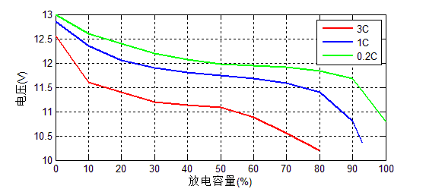
图2-3 不同放电率下的能量输出
（2）温度。另一个方面对SOC影响较大的因素是温度，这主要体现在对其内部化学反应的影响，其中SOC值和温度存在着函数关系，在蓄电池上厂家标明的额定容量是在标准气温25℃下计算出来的，但是每当温度下降1℃，相对容量就会大约下降0.8%，掌握了SOC值和温度的关系，对于一些在特殊条件下蓄电池的SOC值判断就有重要的意义。例如当气温或周围的环境温度为0℃时修复后的电池采用5A放电电流进行放电时长96分钟，那么可以计算出该蓄电池容量约为8，但是由于环境温度低于标准温度25℃，那么电池容量已经下降20%左右，考虑这个因素，可以计算得出该蓄电池达到标准电池容量10，这才是相对正确蓄电池容量。
众所周知，温度对化学反应的影响往往是比较明显的，温度越高则化学反应进行的越彻底，在蓄电池中亦如此。当蓄电池工作环境的温度较高时，活性物质渗透力也加强。在这样的条件下，蓄电池内部可以使化学反应进行的更加完全，从而释放出更多的电量。与此相反的是，当工作环境温度较低时，电解液的浓稠度会变高，离子的扩散能力较小，阻碍加大，以致反应进行的不完全、不彻底，导致最终蓄电池放出的电量减少，SOC降低。这也是为什么电动车在冬天的时候容量较小，能行驶的里程数会减少，但是夏天的时候容量会较高，能行驶的路程较远的原因。下图2-4为温度和蓄电池SOC之间的关系。

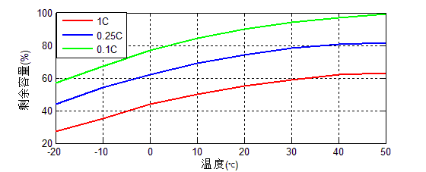
图2-4 蓄电池SOC与温度变化曲线图

从上图中可以看出，在同等的条件下，随着温度的上升，蓄电池SOC值会逐渐增加，同时，在同等温度变化条件下，当蓄电池放电倍率增加时蓄电池SOC值反而会减少。当然，蓄电池的温度不能过高，必须有一定的上界值进行保护，温度过高非常危险，必须保护蓄电池避免造成损害。
通过大量实验，得出蓄电池容量和温度之间存在着经验公式（2.10）可以表达：
（2.10）
式中，为温度相关系数，通常是需要根据实践经验得来，、为蓄电池在℃和℃下的蓄电池容量，和为对应容量下测得的温度。也就是说，只要首先知道一个温度下对应的容量，即可根据该公式得到其他温度下对应的容量。
（3）极化程度。任何蓄电池是有有限的使用寿命，在长时间的循环充、放电使用后，电池内部的材料和内部结构会逐渐发生老化，即便按照正确合理的方式使用蓄电池，仍然会有极化。电池极化程度的高低受蓄电池循环使用次数、充电的方式、放电电流以及放电深度等等因素的综合影响。
放电深度是用来形容放电进行的是否彻底的一个专业名词，长期对蓄电池进行较强的深度放电对电池会有较大的损伤，也就是“过放电”现象。同时，不恰当的充电方式也会造成蓄电池内部永久性的破坏，加重极化程度，严重影响蓄电池的性能。因此，一般来说，蓄电池都需要在规定的电流上下限内进行充电，也必须在规定的截止电压前停止充电的进行，以避免对蓄电池产生无法修复的永久性伤害，目前大多数充电方式采用的都是稳压-低流方法。
下图2-5所示为电池SOC随极化程度影响的变化曲线图，浅放电的工作方式和深放电工作方式相比，电池的使用寿命可以提高六、七倍，同时电池放电进行的越彻底其所能放出的剩余容量会减少的更快。

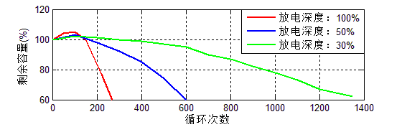
图2-5 电池极化程度和剩余容量的关系

（4）自放电因素。自放电是指蓄电池即使没有处于外接使用状态，长时间处于静置状态仍然会引起容量下降，这都是由于电池的自放电引起的。引起蓄电池自放电的原因有很多，主要有电极的腐蚀，电极上的极化反应，活性物质的溶解，其中最主要的原因是负极板的腐蚀和正极板的自放电。
电池内通常含有一定量的矿物杂质，由于电池内杂质之间会相互作用导致自我损耗，这也是一部分内阻的来源。如果电解液当中存在一定量的杂质，同时此类型杂质的电位处于正负极电位的中间，在这种情况下，根据化学反应原理，就会发生正极被氧化、负极被还原的异常现象，对蓄电池寿命造成损害。

蓄电池SOC估测方法概述
在工业中，蓄电池当前所包含的能量大小一直都是使用者最关心的问题，然而，蓄电池在使用过程中往往会因为极化问题导致电池的内阻以及跨导产生非线性变化，温度、阻抗等带来的非线性能量损耗导致对蓄电池所包含能量大小的判断造成困难。学术上，通常定义蓄电池SOC参数用来衡量电池所包含能量的多少，SOC往往是蓄电池组管理系统中必不可少的一项参数，可以直观的展现给用户该电池的荷电状况。目前常见的各种SOC估测方法，均存在一定的缺陷。影响SOC值的因素有很多，包括物理因素和化学因素，例如当前蓄电池的工作环境的温度，蓄电池的极化程度，当前蓄电池的充放电电流大小等等，SOC值具有高度非线性，导致SOC的在线估测具有很大的难度。目前已有的常见SOC估测方法主要有以下几种。

安时积分法
该方法在测试阶段是较为普遍的一种估计方法，通过该方法测量得到的结果相对是比较准确可信的。记蓄电池起始的荷电状态为，那么可以用公式（2.11）计算出当前蓄电池的。
（2.11）
该公式首先利用仪器准确测出一段时间内蓄电池的充放电电流大小，这样就可以计算出在这段时间内电流积分值，同时需要考虑充放电效率来对积分公式进行校准，充放电效率经验公式需要进行大量实验测试才能得出^{[15]}，但也无法避免温度带来的对效率的影响，这种方法在蓄电池初始SOC准确、温度稳定以及电流测量精准等良好的条件下能够在较短时间内准确测得SOC估测值。简单来说，该方法实质上是把蓄电池看做一个“黑箱”，只关注其能量的输出情况，不考虑电池内部复杂的化学变化和其他因素的影响，专注于“黑箱”上流过的电流大小和持续时间^{[16]}，简单易行。安时积分法的主要不足之处在于：
（1）需要确定SOC初始值，通常很难直接确定一个准确测初始值，因此往往初始值就会产生误差；
（2）随着蓄电池的逐渐老化，充放电效率会逐渐下降，充放电倍率会有一定的误差，因此该方法会逐渐增大预测误差；
（3）由于温度、检测电流的影响，对内阻产生影响，通过累计电流积分计算出来的SOC就会不断累积产生误差，最终偏离正确的SOC。

开路电压法
该方法主要是利用在短期内蓄电池端电压和SOC值之间存在的对应关系，例如铅酸蓄电池和锂电池都具备这种对应性^{[17]}，因此可以实现先在本地测量，然后寻找对应关系即可。将蓄电池长时间的置于静止状态，记录静止状态下的蓄电池SOC值与端电压之间的函数映射关系，通过获取大量数据可以在本地建立离线SOC-OCV（Open Circuit Voltage，端电压）对应表，简单估算SOC值。这种SOC估测方法在充放电过程的的起始阶段和末尾阶段能够获得比较理想的效果，该方法经常与安时积分法共同使用，相互协作^{[18]}，一起来估算蓄电池的荷电状态。不过开路电压法存在着一些不足之处：
（1）随着放电或者充电的进行，此时如果要得到一个稳定准确的电压值，需要将蓄电池断开负载并等待几个小时，这样频繁中断用电器并长时间等待的测量方法无法满足连续实时动态获取SOC值得要求看，工程实用性不强；
（2）蓄电池在使用过程中，使其静置下来需要等待很多的时间，这样的方法不能快速、连续的使用蓄电池，必须中断负载，可行性差；
（3）放电环境的温度变化、静置时间的长久等因素也会对结果产生较大的影响,不适宜在实际工程中使用。

卡尔曼滤波法
卡尔曼滤波是相对比较智能的一种估计方法，目前在国内外学者中研究的也比较广泛，该方法主要是利用建立状态方程，利用反馈回来的电压值对状态方程进行计算然后输出最优的估计^{[19]}。
通过该方法预测蓄电池荷电状态在近年来受到越来越多学者的关注，其优点在于该方法可以兼容各种类型蓄电池，尤其是在电流变动比较剧烈的场景下，能够给出SOC值的同时给出估测误差^{[20-22]}。
卡尔曼滤波算法在实现过程中能比较好的保持精度，同时在预测过程中又有很强的预测修正功能，对噪声也有比较好抑制作用，卡尔曼滤波算法对电流变化比较强烈的场景，例如对电动车中电池SOC的实时估测有较好的效果，因为电动车在行驶过程中电流变化非常剧烈，通过该方法不仅能给出SOC的估测值同时还能给出误差。不过，卡尔曼滤波算法有一个明显的不足之处在于它的实时运算量非常大，对主机设备的运算处理能力有一定的要求。同时卡尔曼方法的准确率也依赖用户建立的模型，只有合适的电池模型才能获取理想可靠的的预测结果。
针对上述卡尔曼方法中存在的不足之处，在实际应用中需要选择合适的电池模型，同时需要搭配性能较优、主频较高的处理器方能攻克其短板，获取理想的预测效果。

神经网络估测方法
神经网络是一种数学模型，同时又有着一定的仿生学思想，通过模拟神经元的工作原理，具有非线性的特点，利用现有的训练样本数据通过该模型自学习、自适应校准，最终得到的模型可以满足蓄电池剩余容量的非线性需求^{[23]}。在使用该方法时，只需要指定其输入特征内容以及个数、隐含层数量以及隐含层单元个数等相关参数^{[24, 25]}，即可用神经网络自学习获取输出。前馈（Back Propagation，BP）型神经网络，诞生于1986年，该方法通过将误差反向传播，利用网络中的系数进行自我调整、修改、适应，但该方法的最大不足之处是极易陷入局部最优。
利用神经网络方法估测蓄电池荷电状态通常采用三层结构模型：输入层、隐含层和输出层。输入层的维数通常依据所选择的特征数量决定，常见的输入特征主要有温度、电压、电流、内阻等。输出则选为SOC值。隐含层的个数以及层数通常由待预测问题的规模和精度来决定，不过通常选用一层隐含层即可。三层BP（误差反传）型网络具有对任意大小精度连续逼近的能力，但容易陷入局部最优，例如下图2-6所示的BP网络预测模型中，输入层选择电压、电流、温度，隐含层数量为一层，最后的输出量为SOC，在使用该预测模型时，只需要向该预测模型中实时的输入电压、电路、温度这三个变量，便可以利用神经网络计算得到SOC。神经网络方法的最大不足之处在于这是一种基于经验风险最小的数学模型，它只满足训练样本能无限逼近指定的精度，但不考虑其最大泛化能力。因此在训练BP神经网络的时候往往只能满足训练样本，很难保证模型的推广能力^{[26-28]}，因此，基于神经网络的SOC估测方法往往比较依赖于训练样本数据，需要大量全面的训练数据同时设置合理的精度值才能得到一个理想的模型，其预测精度和训练数据息息相关，同时其推广泛化水平相对较弱。

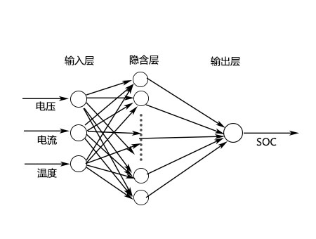
图2-6 BP型神经网络系统结构图

本文所使用的方法
针对上述估测方法中存在不足之处，本文设计了一种基于数学模型与SVR的蓄电池荷电状态估测方法，下图2-7即为本文所提出的基于数学模型和SVR算法的SOC预测流程图。
查阅国内外相关文献并进行对比，建立可靠的蓄电池数学模型，对该数学模型输入常见的蓄电池特征参数：额定电压、额定容量、电压、电流、温度、极化特性参数等，即可利用该模型的SOC值作为输出。在数学模型的使用中，对电压、电流、极化参数等进行不同数值的仿真，以期得到多组可靠全面的训练样本，利用该数学模型的方法即可在短时间内产生大量可靠的蓄电池SOC训练样本，该方法可以比较好的节省人力和物力，同时又能保证输出训练样本具有多样性和广泛性，能充分考虑到蓄电池的各种充放电情形，避免了数据的单一，在机器学习方法中，训练样本的好坏在一定程度上直接决定了SVR预测模型的精度与泛化能力。
另一方面，结合支持向量机结构风险最小化的特点，将基于维和结构风险最小化理论为基础的支持向量机的方法引入到蓄电池SOC值预测当中，保证了预测模型具有较强的泛化能力，很好的弥补了神经网络的不足，充分利用了支持向量机对蓄电池SOC的非线性特点。在大量测试中同时也发现，支持向量机在训练过程中速度也明显高于神经网络方法，并很好的解决了神经网络容易陷入局部最优的问题。
在实际使用中，我们仅需通过蓄电池数学模型仿真不同的参数，即可自动生成大量训练样本，调整参数，利用SVR模型训练样本，最后使用训练模型产生的支持向量和输入特征进行简单的算术运算，即可计算出对应的SOC值，计算简便，避免了卡尔曼方法中需要高性能运算的缺点。以下是该预测方法的实现步骤：
Step1：首先需要建立可靠的蓄电池数学模型；
Step2：对数学模型输入不同参数因子进行仿真，快速产生大量可靠的蓄电池样本数据；
Step3：对样本数据进行特征提取以及归一化处理；
Step4：确定支持向量机使用的核函数并通过启发式算法进行蓄电池的参数寻优；
Step5：训练支持向量机模型直至其收敛或达到指定迭代次数，最后保存模型训练结果；
Step6：使用该模型，输入采集到的特征参数：电压、电流、温度、前时刻电压，通过模型进行简单算术运算即可得到SOC的实时估计值。
图2-7 SOC预测流程图

本章小结
本章节首先研究了电池的内部工作原理，从内部化学反应层面上理解蓄电池在充放电过程中的一些特性，介绍蓄电池常见重要描述参数，例如容量、开路电压、荷电状态等，随后研究了现有的SOC估计方法以及影响SOC的常见因素，最后部分提出了本文设计的利用数学模型和SVR的蓄电池SOC估计方法，同时，在下一章节中将详细分析该方法的原理和特点并对方法实现步骤作了说明。

基于数学模型与SVR的SOC估测方法

支持向量回归机
支持向量机（Support Vector Mechine，SVM）源自于统计学习理论框架，该模型能处理分类问题和回归问题，是一种较为通用的模型。20世纪60年代的时候，针对样本有限前提条件下，展开了计算机自学习自适应的研究，在这之后的十几年时间里，等学者又提出了建立在经验风险最小化准则基础之上的VC维理论，随后又进一步提出了具有开天辟地意义的结构风险最小化原则^{[29]}（Structure Risk Minimization，SRM），又叫做SRM原则，该原则与经验误差最小准则的最大区别之处在于，经验风险最小只满足了有限的训练样本，对未知的数据并不能产生较好的适应泛化能力。但是SRM准则在保证了训练样本达到指定精度之后，同时又使训练出来的模型具有最大程度的泛化能力。与于90年代在结构风险最小化准则的基础之上又创造了一种跨时代的机器学习算法——支持向量机方法，对该算法的研究浪潮一直延续到今日。从大量实验数据中可以发现，该算法表现了许多的优良特性并且已经具有许多成功应用的案例，例如图像识别、语音识别等等，支持向量机也因此成为了最火热的一个学术研究方向，学者们在该学术领域大展手脚，使支持向量机大放光。总体而言，SVM的思想和特点我们可以总结成如下几点：
- 基于结构风险最小化准则的思想：在对指定预测精度与模型扩展能力之间折中，在最大程度上获得最好的模型泛化能力；
- 该模型其本质上就是求解了一个二次规划问题，是能够用数学方法严格推导求解的，有极强的理论依据作为支撑；
- 该模型将实际问题通过映射（后文中提到，也叫核技巧）用线性问题的求解方法解决了非线性问题，巧妙地解决了支持向量机爆炸式高维数问题，同时也兼顾了模型具有最大程度的泛化能力，但算法本身的复杂度并没有提高，也就是说整个支持向量机算法的复杂度并不会因为样本维数的增加而增加；
- 该模型有过硬的理论作为支撑，严格的数学公式可以作为依据。
近年来SVM方法已经成为机器学习算法中的一种强有力算法模型，在数据挖掘领域几乎无人不知无人不晓。目前，支持向量机算法已经在手势识别、回归预测等各方面都有实际应用，其适用范围仍在不断扩大。

支持向量分类机
支持向量机最初的目的其实就是用来解决分类问题的^{[30, 31]}，可以从下图3-1中学习如何从最基本的问题来理解支持向量分类问题。图3-1中显示的是在二维空间上存在的一个简单二分类问题。从图中，可以看到我们需要找到一个能区分“+”和“0”符号的直线，不难发现，其实能划分两类点的直线有无数多条，他们都能将“+”和“0”划分开来。假设能正确区别两类符号的直线的法方向为，即为图3-1中的法方向。图中的直线就是一条以为法方向并且能区别图中“+”和“0”符号的直线，这种直线是有无限多条的，可以将平行地向上或者向下移动，直到接触到边界上的点为止，那样就可以得到n条直线。这样一来就可以得到两条触碰到边界点的极端直线和，如此一来就可以得到在和之间的任意多条平行直线，这些平行直线都能正确的划分目标值，都可以作为候选的目标直线，但是很明显在所有这些直线中，处于最中间的那条直线是最佳的划分直线，是要寻找的最优分类直线。根据以上的这些分析，可以得出在给定了法向量之后，可以构造任意多条边界平行直线，然后取中间直线作为最佳划分直线，作为目标值，由此一来把二分类求解问题转换为求解法向量的问题。简单来说，SVM就是在空间中去定位一个最优的分类超平面，最优指的是平面两侧的分类点之间的间隔距离要最大，只有间隔距离最大才能体现出该方法是基于SRM准则的，找到距离最大的分类超平面即表明此模型具有最佳的泛化推广能力。
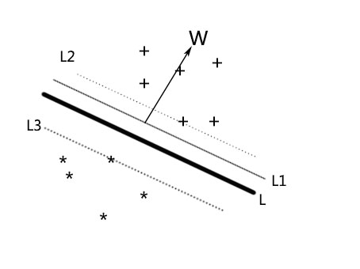
图3-1 二维空间二分类问题

那么现在问题就转换成为应如何寻找这个法方向，根据之前的论述，当前给定的法方向，可以通过平行移动该直线获取两条边界直线，学术上把这两条边界直线间的长度称为与该法方向量所对应的“间隔”，需要把“间隔”最大化。不难发现，“间隔”越大，所对应的分类效果越好，所以应该选取能使“间隔”达到最大的法方向，由此来获取最佳的分类效果。如图3-2所示。
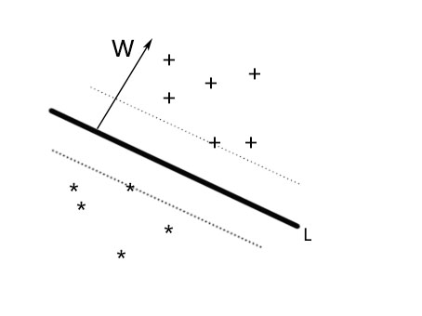
图3-2 最佳分类间隔

设两条边界直线的直线方程如公式（3.1）所示：
和 （3.1）
与边界直线相应的最佳分类直线，也就是目标直线的表达式，其方程即为公式（3.2）：
（3.2）
与边界直线对应的“间隔”为。需要尽量让“间隔”最大化，极大化“间隔”，同时需要最小化，从而把原问题转化为求解变量和b的最小化问题，公式（3.3）即为该最小化问题
（3.3）
然而，在实际分类问题中总会存在一些噪点，对于这些噪点如果不能进行“容纳”，这些噪点就会导致预测模型的过拟合，这不是工程应用中想要的结果，在支持向量机中对于这种可以用线性划分但存在错误划分的分类噪点，对第，个训练点我们引进松弛变量，松弛变量的引进就是为了使模型能够在一定程度上对错误分类的点能存在一定的“容纳”能力，有了这个“容纳”的特点之后从而避免由于误分类的点导致模型出现过拟合。引进松弛变量后，最优化问题转换为公式（3.4）所示形式：
（3.4）
式中：引入新的变量，称为惩罚因子，该系数主要用来做为调节两个目标值和的权重系数。
但是这样并不能直接求解出最优化问题，需要转化问题，通过求解它的对偶问题，即为式（3.5）：
（3.5）

在得到最优解后，并据此计算b*，从而构造决策函数，如下式（3.6）所示：
（3.6）
然而，在实际使用中大部分问题都无法直接通过线性方式进行划分，对于那些不能用线性方式进行区分的分类问题，例如图3-3所示，该示例中需要一个圆曲线才能将两类正确区分。支持向量机非常巧妙的通过把非线性问题转化到线性问题中去，通过某个映射实现数据集从低维映射到高维，在映射之后的空间中用线性问题的求解方法来处理，从而获取所需要的决策函数（如图3-4所示）。这种映射转换方法主要是引入核函数来实现的，利用核技巧巧妙的实现了空间变换。
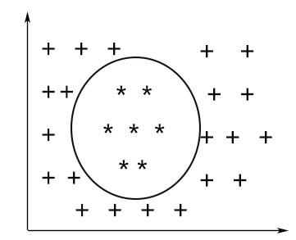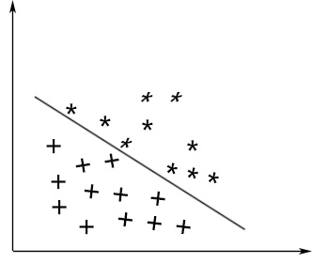
图3-3 线性不可分问题 图3-4 核函数后线性可分

在SVM算法中，一般来说，只需要少量的支持向量就可以表示出工程需要的决策函数，利用这些少量的支持向量即可对输入样本参数进行分类。支持向量机不仅仅适用于处理分类，也适用于处理回归，把分类算法应用到回归中去只需要替换合适的损失函数。

不敏感损失函数
考虑到回归和分类的一些区别和联系，通过引入适当的损失函数，使得对分类预测的解决方法同样适用于回归预测。在分类问题中使用的损失函数为不敏感损失函数^{[32]}，该函数的定义如下式（3.8）和式（3.9）所示：
（3.8）
其中
（3.9）
这里是事先人为设定的一个正数值，通常该参数值非常小，这是支持向量回归机中第一个需要手动设定的参数。可以这样来理解式（3.8），当有样本点的对应的真实值，预测值为，假如和之间的绝对值之差不超过之前人为设定的参数，即可以认为在该点的预测值是正常的、可以接受的，不过通常预测值是不会完全等于真实值的。下图3-5中显示的即为损失函数的图像。为了形象的理解该函数，假设有线性函数，其定义如式（3.10）所示
（3.10）
在图3-6中的（x,y）处就会有损失，损失值的计算为，因为该点没有在虚线包含之间。

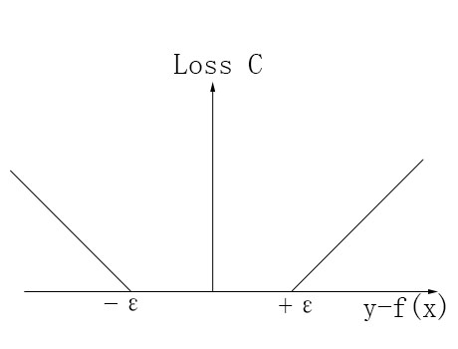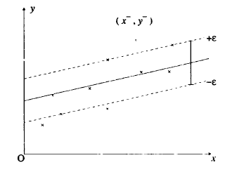
图3-5 不敏感损失函数 图3-6 带

支持向量机
借助图3-6，本节将在此解释说明支持向量回归机的基本思想。作为预测函数，根据SRM准则，即可得到解决回归问题的线性支持向量机算法。本质上这就是一个最优化问题，最优化样本点到超平面的距离间隔之和最小，原始的最优化问题其形式如下式（3.11）所示：
（3.11）
式中，需要计算的最优化目标函数(3.11)主要由两大部分，和，一部分用来表达函数的泛化能力，一部分用来实现经验风险最小，这两部分共同结合，相互制约。是权衡经验风险与置信范围的一个参数值，需要我们手动设定该参数值。因此总体来看，SVM与SVR两者其实非常类似，损失函数不同，对于无法直接求解的式子，通过引进它的对偶问题，如公式（3.12）所示：
（3.12）
对偶问题求解得到最优解 并根据KKT条件计算偏置b，构造式（3.13）所示的线性回归函数
（3.13）
并不是所有点都可以通过线性回归解决的，例如图3-7中的观测点，显然无法通过线性函数进行回归预测，这个时候就需要通过一种映射转换方法。SVR把样本点从低维转到一个高维中，再进行线性方法处理。上述数据集从低维到高维特征空间的映射变换通常是通过核函数方法来取代对偶问题目标函数中的内积，最终的非线性回归函数如下式（3.14）所示：
（3.14）
式（3.14）即为最终工程中可以使用进行回归预测的表达式，只需要对该表达式输入特征向量进行计算，即可输最终需要的出结果。

核函数和参数的选取
核方法有时候也称为核技巧，是一种机器学习中经常使用的方法^{[33-35]}。简单来说，其功能就是试图通过某种非线性映射将原数据从低维转化到高维中去，也就是说，通过核函数就可以用线性方法处理非线性问题。核技巧的使用非常有效的处理了多维非线性问题^{[32]}。
一些在线性空间中无法解决的非线性问题，总是先通过某个映射函数将数据转化到另一个高维空间中去，在转化后的空间中对问题再重新求解，这个起到核心作用的映射函数就是核函数，而核函数不仅实现了空间映射转化，同时也将高维空间中两个样本的复杂內积计算放到低维空间中直接处理，这样的处理方法可以有效减少CPU的运算，降低复杂度优化运算性能。值得一提的是核方法不仅仅只用于支持向量机，对于很多非线性算法同样可以使用核技巧。
对于回归问题，设当前有训练集
其中，根本目标就是要找出一个决策函数，有了这个决策函数就可以对任意的输入特征向量输出工程所需的值，假如样本有限或者输入输出有可拟合的数学曲线，都可以得到这个决策函数。假设当前工程中需要的样本是有限且当前有大量的训练样本，对于任意的输入向量，遍历训练样本，找到与值最相近的一个样本，则可以认为它的输出值应该与是最为相近的最具有学习价值，KNN算法就是采用的这种思想^{[36]}。为此需要一个能对样本相似程度进行描述和评价的指标。
假设当前有向量和，为了描述样本和的相似性的数量指标，对于这两个向量，利用数学定理轻易可以求出它们的长度和，同时也可以求出它们之间的距离以及它们之间的夹角。根据数学中的向量知识可知，假如两个向量相同则他们必然是平行且方向相同，也就是两个向量的夹角越小，向量相似性越高，当夹角达到180度时向量向量认为相关性最小。显然利用向量内积（3.15）
（3.15）
可得公式（3.16）、（3.17）：
（3.16）
和 （3.17）
从上面几个式子中可以看出，这几个描述向量和相似程度的系数都可以通过内积（3.18）来表达

（3.18）
从前文当中的推算可以看出来，在检测输入样本和的依赖关系时，仅仅依赖于内积的计算。
在一定程度上可以认为支持向量机的回归算法就是一个相似拟合的算法，类似于KNN算法，通过寻找一个已有样本解中最相似的变量，通过的输出找到对应的输出值。因此，对于回归问题，最重要的就是求解其中样本间的相似程度。这些内积又强烈的依赖于映射函数的选择，因此选择不同的映射函数就意味着对相似性和相似程度的不同估价标准，这也就是核函数在实际应用中需要进行择优选择的原因^{[37-39]}。
在工程应用中使用支持向量机时，对于映射函数的合理挑选是至关重要。在选择映射函数时，只需要知道每个映射函数的各自特点，根据不同的工程应用选择合适的映射函数就可以。核函数的可选择项较多，在使用支持向量机时，核函数的选择也是一项重要的参数因子^{[40]}。
核函数的选择有很多，选择一个最合适工程需要的核函数就会有一定的难度，目前一些最为广泛的主要包括以下这些^{[41, 42]}：
（1）高斯径向基核（Radial Basis Function，RBF），如下式（3.19）所示：
（3.19）
（2）多项式核，分两种：非齐次多项式核如下式（3.20），齐次多项式核则如式（3.21）所示：
（3.20）
其中，d为正整数
) （3.21）
（3）Sigmoid核，公式（3.22）即为核函数的定义形式。
（3.22）
其中。
（4）B-样条核，公式（3.23）即为该核函数的定义形式。
（3.23）
其中为2p+1阶B-样条函数。
在工程当中需要使用支持向量机时，选择哪一个核函数最为合适能有最好的预测效果是个值得研究的问题，正确的核函数会带来较为可靠的识别效果，目前国内外有不少学者对SVM应用中如何正确选择核函数展开了相关的研究，但至今任然没有一个确切的公认可行的选择方案。核函数选择以及其参数的选择在一定程度上决定了模型的复杂度、训练耗时、预测效果，由于尚未找到一种核函数选择的最佳方法，在具体应用中仍然需要多试验才能得出一个理想的效果。
核函数以及相关参数的选取对模型的预测效果至关重要。线性核是径向基核函数的特例，且本文需要一个能将非线性空间内的样本映射到线性空间的核函数，径向基核通常在预测效果上表现更为稳定出色，针对本文蓄电池SOC值得预测问题，本文选取径向基核作为支持向量机的核函数，其使用范围最广，该函数表达式如公式（3.19）所示。
（）这三个参数值的合理选取对SVR的预测效果会产生很大的影响，因此对于这三个参数值的挑选还是比较重要的，针对本文需要预测的问题，通过一些启发式寻优算法来选取一组较优的参数，常见的寻优算法有遗传算法、爬山算法、退火算法、网格搜索等^{[43-45]}，表3-1中的数据是针对本文已有的训练样本数据，使用遗传算法在多次交叉、变异后进行参数寻优的结果。

表3-1 寻优结果
1024.0 | 1.0 | 0.03125

SOC估测模型的输入输出
单体蓄电池的常见可测外特性参数有电压、电流、温度以及内阻，这四项参数值与SOC都存在一定的联系。但在实际应用中，通常蓄电池内阻极小，对仪器精度要求非常高，普通仪器达不到足够的精度要求，而且测量内阻的仪器价格不菲，通常一台内阻测量仪器的价格都在上万元左右，如此昂贵的价格完全无法批量化生产使用。
针对内阻测试仪费用较高的问题，本文考虑到内阻受电压、电流、温度的影响，因此决定直接把电压、电流、温度这三项参数采样值作为预测的输入特征，SOC值为预测输出结果，其中人为规定充电电流为正值，放电电流为负值，采样间隔设为180秒。在经过大量实验测试后发现，这样选取的输入特征对SOC值的预测仍会产生较大偏差。产生较大的偏差的原因如下：由于极化严重的蓄电池和普通的蓄电池都可以产生相同值的电压、电流、温度，这样就无法区分不同极化程度的蓄电池，特征值选取不合理导致预测失效。因此考虑将上一时刻采集到的电压值也加入到输入向量中，添加该特征值以区分不同极化程度的蓄电池，极化程度相对较轻的蓄电池，在相同的放电电流、放电时间情况下，电压差会比极化程度严重的蓄电池要偏小一些，根据这一点，最终选取的输入特征向量如下式（3.24）所示：
（3.24）
式中：为上一时刻采集到的电压值；是当前时刻采集到的电压值；为当前蓄电池的电流值大小（其中人为设定充电值为正，放电值为负）；为当前蓄电池的温度，最终得到的SOC估计模型其输入输出关系如图3-7所示：
图3-7 SVR模型输入输出关系

蓄电池模型
本文需要建立一种可靠的蓄电池模型，试图利用可靠的蓄电池模型来实现蓄电池数据的产出、收集。使用时仅需要对其中各个相关参数进行仿真，即可得到大量全面可靠的训练数据，利用这些可靠的训练数据，进行SVR训练最终产生可靠的SOC预测模型。

初等模型
初等模型是建立在一个简单理想化电池之上的最为常见的模型，设定其电压为，同时该蓄电池含有一个等效内阻，其中端电压为，为其中的电流大小。同时根据电路欧姆定律可以得到公式：，初等模型如下图3-8所示，这个模型相对设定的比较简单，没有很好的考虑电池荷电状态的变化，电池极化程度以及蓄电池老化、电解液浓度变化问题，这些因素都会对它的各个参数造成一定的影响。该模型在一下情况下可以使用：1.假设我们可以从蓄电池中连续不断的得到能量，2.电池电荷状态并不重要的情况。
图3-8 蓄电池初等模型

Thevenin电池模型
Thevenin模型也是相对使用比较多的模型，它是由一个电压源、电容、以及过压内阻共同组成。是两块平行极板间的电容，极板和电容液之间的非线性接触的电阻则用表示。获取电容两端的电压表示其状态变量，依据电路定律就可以得到表达式（3.25）：
（3.25）
该模型的主要不足之处就在于所有参数都是常量^{[46, 47]}，但是实际上他们应该是和蓄电池相关的变化函数，参数的不合适定义，是模型出现误差的原因^{[48, 49]}。Thevenin电池模型如下图3-9所示，从图中可以看出Thevenin电池模型和初等模型相比，主要多了电容和过压内阻这一部分。
图3-9 Thevenin电池模型

动态模型
动态模型是由Massimo Ceraolo提出来的。该模型将化学变化分为主反应支路和寄生支路两个部分，如下图3-10中所示。在此模型之后，Massimo Ceraolo又重新改进旧模型，进一步创造了三阶动态模型，如图3-11所示，该模型主要由以下三大模块组成：1.两个主反应支路和一个寄生支路；2.用于计算SOC和的公式；3.计算电路元件的公式。该模型的主要不足之处在于缺乏蓄电池描述极化程度的变量因子，无法产生不同极化程度下的蓄电池样本数据^{[50]}。
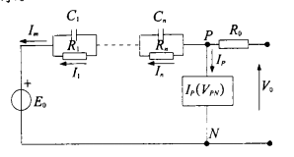
图3-10 动态模型
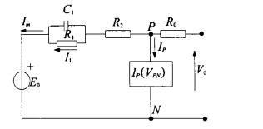
图3-11 三阶动态模型

蓄电池数学模型
本文试图建立一个通用性强、能真实反映蓄电池SOC状况和电压、电流、温度、极化特性之间关系的模型，该模型须综合考虑到电化学、物理化学、蓄电池极化等各方面对SOC的影响。利用建立好的模型构在本地通过软件仿真不同的参数，获得大量训练样本，在建模时，首先要符合常规基本的电化学规律，其次还需要考虑其它一些因素，包括：
- 在蓄电池工作的不同阶段，蓄电池的工作电压会随着电池内部反应物比例的不同而变化，在充放电的起始阶段和结束阶段尤为明显。
- 在不同的荷电状态、不同充放电条件下，引起的电极极化程度也各不相同，每个电池都有其各自的极化程度因子。
- 每个蓄电池其欧姆极化程度也各不相同。SOC值越低，欧姆内阻增大；SOC值较高，则欧姆内阻会变小。
- 使用年限、电池极化程度也会影响电池的容量，电池循环使用年限越长，则其容量损失越大，电池极化程度越高，同样容量损失就越大。通常蓄电池的容量每年都会有一定的损耗，一般在2%~10%之间，使用条件不同蓄电池类型不同，都会有一定的差异。
- 蓄电池的工作环境温度同时也会影响其内部化学反应的进行程度，温度低则内阻大、容量少，温度高的时候则内阻减小、容量增大。
通过查阅国内外相关文献^{[51]}，结合电化学、热力学、动力学特性，本文最终建立蓄电池充放电数学模型如下式（3.26）、（3.27）：
（3.26）
（3.27）
根据蓄电池的极化特性和充放电电流大小，本文对该模型的充放电时间长度做了如式（3.28）的设定，通过该公式可以获取蓄电池在每个时间点的外特性参数值。
（3.28）
式中：为蓄电池静置时的电压；系数则是由于反应物和生成物比例改变引起的电压变化的常数，0.1~0.2；系数是电化学极化项常数，通常在0.1~0.25；为内阻极化项常数，0.08~0.25；为充放电深度（）；为当前电流大小；为温度系数，大约在0.005~0.008之间；表示当前环境温度；为蓄电池的额定容量。
该模型以SOC、电流大小、温度、极化项相关系数等作为仿真输入，端电压作为输出量，该模型可仿真蓄电池在不同极化程度、容量、电流、SOC、温度下的端电压变化情况。根据上述数学模型公式，本文使用C#图形化界面开发技术，搭建了一个如下图3-12所示的蓄电池模型样本生成工具，使用时只需要配置输入不同的蓄电池参数，即可输出训练模型需要的蓄电池样本数据。
在模型设计完成之后，需要对此模型的可靠性进行验证测试，为此本文特意选取了型号为DJW12150号铅酸蓄电池进行实验对比，此型号蓄电池的额定容量为150AH，额定电压为12V，该电池的使用年限较少，极化程度较浅，在确定该电池的充放电倍率、使用年限、环境温度等系数之后，就开始对其进行不同的参数仿真，以确定额定容量和SOC之间的关系。
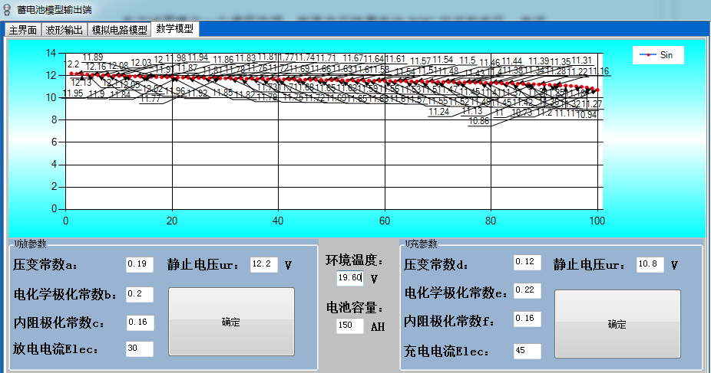
图3-12 蓄电池模型生成工具
在放电条件下，本文就3种不同的放电倍率对该模型进行可靠性测试，分别为0.1C、0.25C和0.5C，通过该模型产生的实验数据如下表3-2至3-4所示，图3-13、3-14分别为通过模型产生的蓄电池放电曲线图和通过真实蓄电池测量得到放电曲线图。
表3-2 0.1C放电倍率（电流大小15A）
温度/℃ | 25
电流/A | -15
电压/V | 12.8 | 12.7 | 12.61 | 12.46 | 12.38 | 12.31
SOC/% | >95 | 90 | 80 | 70 | 60 | 50
电压/V | 12.23 | 12.15 | 12.04 | 11.82 | 11.44 | /
SOC/% | 40 | 30 | 20 | 10 | <10 | /

表3-3 0.25C放电倍率（电流大小37.5A）
温度/℃ | 25
电流/A | -37.5
电压/V | 12.75 | 12.54 | 12.41 | 12.30 | 12.23 | 12.15
SOC/% | >95 | 90 | 80 | 70 | 60 | 50
电压/V | 12.08 | 11.99 | 11.89 | 11.75 | 11.25 | /
SOC/% | 40 | 30 | 20 | 10 | <10 | /
表3-4 0.5C放电倍率（电流大小75A）
温度/℃ | 25
电流/A | -75
电压/V | 12.54 | 12.18 | 12.03 | 11.93 | 11.84 | 11.76
SOC/% | >95 | 90 | 80 | 70 | 60 | 50
电压/V | 11.69 | 11.6 | 11.51 | 11.34 | 10.88 | /
SOC/% | 40 | 30 | 20 | 10 | <10 | /

图3-13 蓄电池实测放电曲线图 图3-14 蓄电池模型放电曲线图

下一步则对充电过程数据进行实验对比，本文继续对DJW12150号铅酸蓄电池进行充电实验，将充电环境温度和模型温度设为相同值，并将数学模型生成的数据和实测数据进行对比，表3-5至表3-7即为在不同充电倍率下通过模型计算生成的样本数据，其充电倍率分别为0.1C、0.4C 和0.7C，图3-15、3-16则分别是在同样条件下实测得到的蓄电池充电曲线和通过模型产生的充电曲线。

表3-5 0.1C充电倍率（电流大小15A）
温度/℃ | 23
电流/A | +15
电压/V | 10.62 | 10.84 | 11.02 | 11.13 | 11.23 | 11.32
SOC/% | <10 | 10 | 20 | 30 | 40 | 50
电压/V | 11.41 | 11.51 | 11.63 | 11.8 | 12.41 | /
SOC/% | 60 | 70 | 80 | 90 | >95 | /

表3-6 0.4C充电倍率（电流大小60A）
温度/℃ | 23
电流/A | +60
电压/V | 10.76 | 11.13 | 11.31 | 11.43 | 11.52 | 11.61
SOC/% | <10 | 10 | 20 | 30 | 40 | 50
电压/V | 11.7 | 11.8 | 11.92 | 12.09 | 12.57 | /
SOC/% | 60 | 70 | 80 | 90 | >95 | /

表3-7 0.7C充电倍率（电流大小105A）
温度/℃ | 23
电流/A | +105
电压/V | 10.87 | 11.25 | 11.43 | 11.55 | 11.65 | 11.73
SOC/% | <10 | 10 | 20 | 30 | 40 | 50
电压/V | 11.82 | 11.92 | 12.04 | 12.22 | 12.75 | /
SOC/% | 60 | 70 | 80 | 90 | >95 | /

图3-15 蓄电池实测充电曲线图 图3-16 蓄电池模型预测曲线图

通过上述充放电的实验可以得出结论，该蓄电池数学模型可以在预先设定好的充放电条件下，较好的模拟出蓄电池工作特性参数，误差主要来源于充放电的起始阶段和结束阶段，但误差都在10%以下，这两个阶段由于铅酸蓄电池的工作模式切换导致其端电压波动会比较明显。
在验证完模型的可靠性之后，本文即可利用该蓄电池模拟出来大量的训练样本数据。下表3-8即为设定模型容量为150 Ah、室温19.6 ℃时采集到的部分训练样本数据。
表3-8 训练样本数据
前一时刻电压/V | 当前电压/V | 温度/℃ | 电流/A | SOC/%
11.91 | 11.87 | 19.60 | -30.00 | 90.73
11.85 | 11.82 | 19.60 | -30.00 | 87.23
11.80 | 11.77 | 19.60 | -30.00 | 83.73
11.76 | 11.73 | 19.60 | -30.00 | 80.23
11.72 | 11.70 | 19.60 | -30.00 | 76.73
11.69 | 11.67 | 19.60 | -30.00 | 73.23
11.66 | 11.64 | 19.60 | -30.00 | 69.73
11.63 | 11.60 | 19.60 | -30.00 | 65.71
11.59 | 11.57 | 19.60 | -30.00 | 62.23
10.84 | 10.89 | 19.60 | 45.00 | 9.17
10.89 | 10.93 | 19.60 | 45.00 | 13.15
10.87 | 10.92 | 19.60 | 45.00 | 12.75
10.90 | 10.96 | 19.60 | 45.00 | 16.13
10.93 | 10.97 | 19.60 | 45.00 | 16.19
10.95 | 11.02 | 19.60 | 45.00 | 20.57
11.04 | 11.09 | 19.60 | 45.00 | 20.08

本章小节
本章节重点研究了SVR算法的基本原理同时介绍了常见的蓄电池模型，从分类支持向量机引出得到回归问题的解决方法。支持向量机通过映射变换处理，将样本线性不可分的情况通过低维映射到高维转换为线性可分的情况，并通过不敏感损失函数将分类问题扩展到回归问题，将高维空间中的内积运算通过核函数转化为在原空间中进行计算，研究对比了现有的蓄电池常见模型。最后，查阅相关文献，建立了一种通用性强、能真实反映蓄电池SOC状况和电压、电流、温度、极化特性之间关系的模型，并利用该模型产生了一部分训练样本。

蓄电池组管理系统的设计

系统功能介绍
蓄电池组管理系统是由硬件和软件两大部分组成的，缺一不可，硬件提供了必要的蓄电池参数提取，是物理检测渠道。蓄电池上位机软件管理系统则为用户提供了一个便捷高效的管理窗口和数据分析媒介，同时也提供了蓄电池参数的软件检测方法，是必要的数据二次显示分析工具。本章节将主要详细介绍该蓄电池组管理系统的软件功能实现，以及功能模块的划分和实现细节。
本文设计研发的蓄电池组管理系统采用分布式系统架构，系统基于C# Winform技术开发图形化界面，由于C#是一种面向对象的程序设计语言，本文在开发过程中采用模块化的程序设计^{[52]}，便于系统后续进行更多功能扩展和修改。系统在运行过程中采集到的大量数据都存放于MySQL关系型数据库中，将宝贵的现场数据存放下来，以便后续管理人员对数据的进行分析和二次利用。对于本系统而言，其主要监控对象为铅酸蓄电池，使用场景是在各类数据中心机房。该机房蓄电池组管理系统主要设计开发了如下功能，下图4-1即为该系统的功能设计结构图。
（1）对软件的使用需要进行身份验证，登录用户分为两种，一种为管理员登录，一种为普通用户登录。
（2）软件采用树装分层结构按层次的对机房蓄电池进行管理配置，从而高效的对机房大量蓄电池进行统一管理。其树状分支结构依次为机房名、监控主机、蓄电池组、蓄电池单体。
（3）按照通信协议规定，上位机和下位机之间的通信采用基于Modbus封装的TCP协议进行数据传输。
（4）该管理系统应能够区分普通用户和管理员用户，这两种用户应具有不同的功能权限以避免数据被不合法删除或者修改。
（5）通过该管理系统配置单体蓄电池的相关属性，例如额定电压、额定容量、电压告警上下限、告警恢复上下限等等，实现对不同的蓄电池单体设定不同的参数值。
（6）在蓄电池充电和放电状态下实时监控采集蓄电池的电压、电流、温度并预测蓄电池当前的荷电状态。
（7）能够保存最近三个月中蓄电池的历史数据，并可以由用户选择其中任意时间段任意一个蓄电池的数据信息，即可图表化显示数据变化，也可列表显示其中的数据。
（8）对处于异常状态的蓄电池触发电池异常告警，显示异常原因，提示管理员查看异常状态的蓄电池，并将告警状态记录下来。利用告警恢复门限技术避免告警的频繁撤销和产生。对恢复正常的告警蓄电池应当及时撤销告警，恢复正常。
（9）记录回放最近十二个月内历史告警的发生时间，告警产生的原因，以及告警撤销的时间。
（10）统计删选功能，该功能可以使管理员通过设定一些条件后，筛选出符合这些条件的的蓄电池单体。
（11）对于系统采集到数据，为避免数据丢失，可以进行批量导出备份以及数据库恢复。
图4-1 功能结构图

界面设计
上位机蓄电池组管理系统是整个系统直接与用户交流的媒介，良好的用户交流和用户体验至关重要，管理系统通过485总线和下位机进行通信，通信协议使用的是基于Modbus封装的TCP通信协议。
本文开发的上位机管理系统如下图4-2所示，整个主界面除去Logo抬头和状态栏部分大致分为4个模块。
第一部分主要是将机房蓄电池按照四级目录结构进行树状列表分布，其中第一级是机房名，用以区分不同的机房；第二级目录是蓄电池监控主机FSU的编号，由于每个蓄电池监控主机监控的蓄电池数量有限，因此在一个机房中通常有多个监控主机；第三级目录是对机房中蓄电池所在的组进行编号，因为机房中蓄电池通常是按组来摆放；第四级目录是用来设定每个组中蓄电池的编号，编号从1开始。设定这样的目录级别，可以使管理员在最短时间内找到出现异常的蓄电池，最快速度定位异常单体，同时也方便管理员进行相关信息的配置。
第二部分是位于主界面左下方的系统信息，这一部分主要是用于统计目前蓄电池组管理系统的的负荷量，显示了该管理系统目前监控的机房数量、监控主机数量和蓄电池总体数量，该功能主要是用来向管理员粗略的显示当前机房负载量。
第三部分显示的内容较多，采用table page控件来实现多页面显示，主要是用来实时显示蓄电池一些信息。Page1部分显示的内容为蓄电池的实时数据，以数字的方式精确显示特征参数的数值大小，Page2部分显示的内容为蓄电池电压的曲线动态变化，以曲线图表化的方式直观显示蓄电池的状态变化，Page3部分则主要显示蓄电池的一些相关配置信息，例如当用户点击第一部分中的某个单体蓄电池时，则会立刻显示该蓄电池的实时数据、最近一段时间内的电压变化以及该蓄电池的配置信息。
第四部分则是用来显示一些告警信息，告警的产生和消失都可以通过该部分直观的看到，同时该部分也会显示产生告警的异常蓄电池所在的机房、组号和单体号，便于管理者及时定位异常单体，同时显示异常发生的原因。
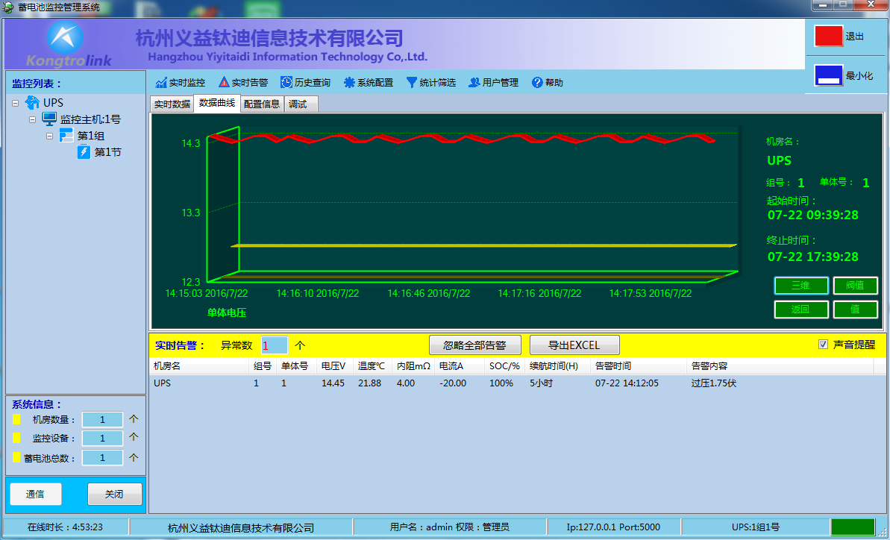
3
1
2
4
图4-2 蓄电池组管理系统主界面

主要功能模块设计
整个系统软件是基于分布式的软件架构，从操作系统层面看，该系统主要可以拆分为一个主程序和三个线程。
首先是主程序，主程序主要是控制整个系统的运行和用户界面的显示。第二个是数据请求线程，因为蓄电池数据的通信是基于Modbus的TCP通信协议，管理系统需要不断的和下位机进行数据的请求，从而利用Modbus协议获得指定寄存器单元内的数据并解析。第三个线程是数据处理线程，大多数的核心操作都是在该线程内完成，数据处理线程主要是用来对获取的电压、电流等数据进行告警判定，SOC估测等，避免了主线程的阻塞。第四个为数据接收线程，该线程主要是用于接受下位机回传的蓄电池数据，图4-3为系统的整体架构图。
图4-3 系统架构图

主程序设计
主程序控制整个系统的运行逻辑以及用户界面的显示，是整个系统的主骨架，主程序的大致功能如下：
（1）登录功能，登录用户分为普通用户和管理员，管理员可以修改和删除管理系统中的一些配置并具有更高级别的权限；
（2）显示用户主界面，通过友好的界面满足用户需求。主要有蓄电池数据的图表化显示，机房蓄电池的树状分布图，机房蓄电池信息的配置，蓄电池告警的触发和消失，历史数据的统计筛选功能等；
（2）开启数据请求线程，按照Modbus协议不断循环发送数据请求；
（3）开启数据接受线程，用于实时接受从下位机回传过来的符合Modbus协议的通信数据；
（4）开启数据处理线程，数据处理计算量较大，为了避免界面“假死”现象，需要开启线程进行数据处理，其中主要包括数据解析，SOC的预测估计，告警的触发，告警撤销，将数据存储等等。
主程序由四大模块构成：用户界面的显示，下位机数据采集、数据请求以及数据处理，下图4-4即为主程序的流程图。在用户成功登陆该系统并确认开始通信之后，主程序会立即开启数据请求线程和数据接收线程，为了保证数据请求和数据接收的同步，系统中通过锁机制来管理线程，当获取到合法数据时，则立即开启数据处理线程，进行相关服务。
图4-4 主程序流程图

蓄电池特征数据采集
上位机软件获取底层蓄电池的外特性数据主要依托于系统中的两个线程，一个是数据请求线程，一个是数据接收线程，从上图4-4中可以看出这两个线程通过锁机制实现了数据请求和接收的同步进行。
下图4-5即为数据请求线程的程序流程图设计。数据请求线程的主要功能是循环发送数据请求，完成数据的请求功能。根据Modbus通信协议的特点，上位机和下位机之间的通信是一个请求和回复的过程，只有上位机不断发送请求，请求查看指定寄存器中的数据值才能实时的获取下位机返回的蓄电池数据。当用户点击主界面的通信按钮时，就启动数据请求线程，线程会根据当前配置好的机房信息和蓄电池信息按顺序进行数据请求。
该系统中上位机和下位机之间通信采用基于TCP/IP协议的Modbus通信协议，表4-1即为该线程发出的数据请求报文，数据请求报文可以分为8个字段，字段中的数据按照16进制来表示。每个字段的功能可以简单概括如下：
- 该字段表示数据请求的设备地址，01表示此次数据请求的监控主机为1号主机；
- 该字段表示该数据报文需要执行的功能，例如字段03表示读取寄存器中的内容；
- 配合字段4，该字段表示数据请求寄存器的起始地址，例如1F4C即表示从寄存器8012开始获取数据；
- 配合字段3，该字段表示数据请求寄存器的起始地址；
- 该字段表示此次数据请求的长度，例如0002即表示此次数据请求长度为2，即返回两个寄存器中的数据；
- 该字段用来配合字段5，表示请求数据的长度；
- Modbus请求报文的CRC校验码；
- CRC校验码。

表4-1 Modbus数据请求报文
字段  编号 | 1 | 2 | 3 | 4 | 5 | 6 | 7 | 8
1 | 01 | 03 | 1F | 4C | 00 | 02 | 02 | 08
2 | 01 | 03 | 1F | 50 | 00 | 02 | C3 | CE
3 | 01 | 03 | 1F | 54 | 00 | 02 | 82 | 0F
4 | 01 | 03 | 1F | 58 | 00 | 02 | 42 | 0C
5 | 01 | 03 | 1F | 5C | 00 | 02 | 03 | CD

同时，为了避免频繁的数据请求造成后续数据计算存储发生异常错乱，系统中加入锁机制以实现线程与线程之间数据的处理同步。
图4-5 数据请求线程流程图

下图4-6 即为数据接受线程的流程图，数据接收线程的主要功能是接收下位机返回的Modbus格式数据，完成数据的获取接受功能。同时检测返回的数据是否符合正确的Modbus格式，若检测得出数据合法，则将数据传送至数据处理线程，在数据处理线程中进行数据的运算处理。反之，若数据不合法，则不予进行二次计算。
数据接受线程中接受到的数据格式如下表4-2所示，数据接受报文可以分为9个字段，字段中数据按照16进制来表示。其中各个字段的功能可以简单概括如下：
（1）该字段表示数据请求的设备地址，01即表示此次数据请求的监控主机为1号主机；
（2）该字段表示功能码，系统请求的功能码为03，因此数据回复报文的功能码也为03；
（3）该字段表示返回的核心数据的长度，例如此处的04即表示数据长度为4个字节；
（4）该字段表示返回的蓄电池特征数据，在特征数据采集的过程中，需要获取电流、电压、温度这三项特征数据，但是考虑到在蓄电池组中，整组蓄电池的电流值都是相同的，不同的是每个蓄电池单体的电压和温度。因此本文的设计管理系统在访问某组蓄电池的时候，首先单独获取蓄电池电流值，随后依次获取每个蓄电池单体的电压、温度。这种设计可以减少数据请求内容同时降低了资源消耗；
（5）表示蓄电池特征数据；
（6）表示蓄电池特征数据；
（7）表示蓄电池特征数据；
（8）Modbus CRC校验码；
（9）Modbus CRC校验码。
表4-2 数据接收报文
字段  编号 | 1 | 2 | 3 | 4 | 5 | 6 | 7 | 8 | 9
1 | 01 | 03 | 04 | 01 | C2 | 15 | E0 | 55 | 2B
2 | 01 | 03 | 04 | 01 | E7 | 19 | 4E | C0 | 5C
3 | 01 | 03 | 04 | 01 | F4 | 1A | 90 | B1 | 31
4 | 01 | 03 | 04 | 01 | E7 | 19 | 4E | C0 | 5C
5 | 01 | 03 | 04 | 01 | C2 | 15 | E0 | 55 | 2B

图4-6 数据接收线程流程图

铅酸蓄电池SOC估测
SOC的估测是在系统的数据处理线程实现的，数据处理线程的主要功能就是将接受到的符合Modbus协议的数据进行数据计算和分析处理，在线程中进行数据的解析、计算、处理的好处在于可以有效避免主界面“假死”现象的出现。下图4-7即为数据处理线程。数据处理线程主要有以下几项任务：
- 解析Modbus数据协议，从中提取参数值电压、电流、温度；
- 从数据库获取前一阶段采集到的电压值，根据这四个特征值输入SOC预测模型中预测蓄电池SOC值；
- 进行告警判定和告警消除的判定；
- 最后将相关数据存入数据库中。

图4-7 数据处理线程流程图

从图4-7中可以发现，在计算蓄电池的SOC值时，需要4个输入参数，其中当前电压、电流、温度是通过解析Modbus协议实时获取的，第四个参数前一时刻电池的电压值则是通过调用数据库命令来简介获取的，当输入向量准备完毕之后，系统调用动态链接库（Dynamic Link Library，DLL）文件开始进行SOC值得计算，将SVR训练完后的SOC预测模型的计算放入DLL可以有效的将系统解耦，在今后对数据预测准确度有了提高之后，只需对应用程序替换DLL文件即可，避免了对系统源程序的改动，减小了软件维护成本。

告警触发以及告警恢复门限
当管理系统接收到从下位机返回的数据之后，先根据Modbus协议解析出电压、电流、温度三个蓄电池特性值，之后从MySQL数据库中获取该单体蓄电池的前面180秒时刻的电压值，根据这四项参数值通过训练好的SOC预测模型进行容量预测。在得到这四项关键参数值之后，根据每个电池的告警配置信息，如果当前蓄电池的数值高于告警值上限或者数值低于告警值下限，则触发告警，提示管理员该蓄电池过压或者欠压，避免对蓄电池造成无法修复的损害。下图4-9即为告警触发的原理图。蓄电池在产生告警之后，需要返回相关告警信息至用户界面，系统中对蓄电池特征参数和告警门限的对比结果保存在字符数组中，其中字符‘0’代表该字段正常，‘-1’表示该字段的特征参数过低，‘1’则表示该字段的特征参数过高，每个字段代表的具体含义如下表4-3所示，在对一个蓄电池进行告警判定后，如果该电池正常，则返回的告警字符串为“0000”，反之则表示该蓄电池异常，下图4-8为蓄电池是否需要告警的判定流程图。

表4-3 告警字段容量
含义 | 电压 | 电流 | 温度 | SOC
0 | 正常 | 正常 | 正常 | 正常
-1 | 电压过低 | / | 温度过低 | SOC过低
1 | 电压过高 | 电流过高 | 温度过高 | /

图4-8 告警判定流程图

在蓄电池触发告警后，如果蓄电池恢复正常健康状态，则需要将处于告警状态的蓄电池撤销告警提醒，并使其恢复正常，数据库记录状态改变。然而，如果蓄电池恢复正常状态的判定标准仍然是触发告警的上下界，当蓄电池的数值恢复至告警上下限之间则撤销告警，这在理论上看起来完全没有问题，但在实际工程应用中，这样的告警恢复设计却存在一个隐患问题。假设现在有蓄电池电压值，设定该蓄电池的电压告警上限值为，电压下限值为，其中蓄电池电压在告警上限值附近波动如下图4-10所示。在图示这种情况下，当蓄电池电压略微高于电压上线，系统触发电压过高告警，由于在使用中电压值会有轻微的波动，此时若电压低于上限值，则告警又撤销，电压值频繁的在上下限值附近波动，就会频繁的产生告警动作和撤销告警动作，给蓄电池管理员带来不必要的工作负担，严重影响软件的实用性。

图4-9 蓄电池告警门限

图4-10 蓄电池频繁告警

在使用该系统时，为了避免由于蓄电池特征值在上下限附近波动产生的频繁告警现象，本文在系统中设计了告警恢复门限。告警恢复门限通常处于告警上下限之间，引入告警恢复门限使告警撤销的条件为参数值处于恢复门限之间而不是告警门限之间如下图4-10所示，恢复门限的设定处于告警门限之间。只有当电压值远低于触发告警上限或者远高于触发告警的下限时才能撤销告警使其恢复正常，从而有效的避免频繁告警的发生。
图4-10 蓄电池告警恢复门限

下表4-3是整个蓄电池组管理系统的告警列表，整个系统的单体告警内容主要包括电压告警、温度告警、电流告警、容量告警。

表4-3 蓄电池组管理系统告警列表
序号 | 监控项 | 告警含义 | 单位
1 | 蓄电池单体容量过低告警 | 当电池单体容量低于此容量时告警 | %
2 | 蓄电池单体电流过高告警 | 当电池单体电流高于此值时告警 | A
3 | 蓄电池单体温度过低告警 | 当电池单体温度低于此值时告警 | ℃
4 | 单电池单体温度过高告警 | 当电池单体温度大于此值时告警 | ℃
5 | 电池单体电压过低告警 | 当电池单体电压低于此值时告警 | V
6 | 电池单体电压过高告警 | 当电池单体电压高于此值时告警 | V
7 | 电池单体容量过低恢复门限 | 当异常电池单体容量高于此值时，低容量告警撤销 | %
8 | 电池单体电流过高恢复门限 | 当异常电池单体电流低于此值时，高电流告警撤销 | A
9 | 电池单体温度过低恢复门限 | 当异常电池单体温度高于此值时，过温告警撤销 | ℃
10 | 电池单体温度过高恢复门限 | 当异常电池单体温度低于此值时，过温告警撤销 | ℃
11 | 电池单体电压过低恢复门限 | 当异常电池单体电压高于此值时，过压告警撤销 | V
12 | 电池单体电压过高恢复门限 | 当异常电池单体电压低于此值时，低压告警撤销 | V

本章小节
本章先总体介绍了蓄电池组管理系统的设计，首先展示了系统的功能结构，并分析了蓄电池组管理系统的界面设计，最后部分则分析了系统中一些核心功能的设计。

蓄电池组管理系统的实验与分析

实验目的
- 本系统的管理对象主要是机房中的其铅酸蓄电池组，如下图5-1所示，机房中的蓄电池通常以组为单位进行放置，其功能主要是监控蓄电池的运行状态，对处于异常状态下的蓄电池实时产生告警，以及时通知管理员进行正确的处理，避免因为蓄电池的不当使用给机房带来无法避免的损害。

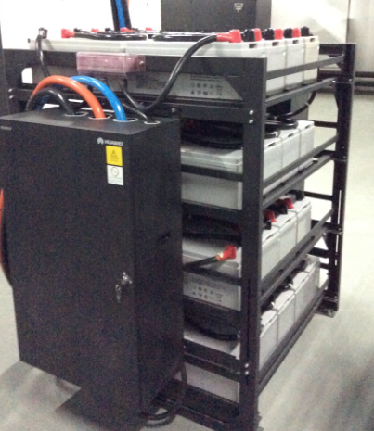
图5-1 机房蓄电池组

实验平台
为了较好的检测本文提出的SOC估测方法的准确性以及蓄电池组管理系统的可靠性，在实验室中搭建了蓄电池工作实验平台用于实验测试，实物连线图如下图5-1所示。其中主要有如下模块：
（1）选用理士牌蓄电池作为此次实验的监测对象，其相关参数如下：
- 额定容量：150 Ah
- 额定电压：12 V
- 型号：DJW12150
- 尺寸大小：485*170*240（mm）
- 适用范围：机房、不间断电源
（2）RK8511电子负载作为输出，可自行调节放电电流大小。
（3）充电设备：采用鸿澎全自动保护快速充电器，该充电器主要是用于电瓶、蓄电池进行充电，充电范围为6V12V24V。
（4）监控主机：采用的是杭州义益钛迪公司提供的产品。
（5）实验环境温度为19 ℃。
蓄电池的电流、电压、温度（电池外壁温度）通过传感器获取。设定管理系统和下位机通信采样间隔时间为180秒，样本的真实SOC值通过安时积分法获取，实验平台如下图5-2所示。
蓄电池
监控主机
负载
传感器
电源
充电机
蓄电池组监控系统

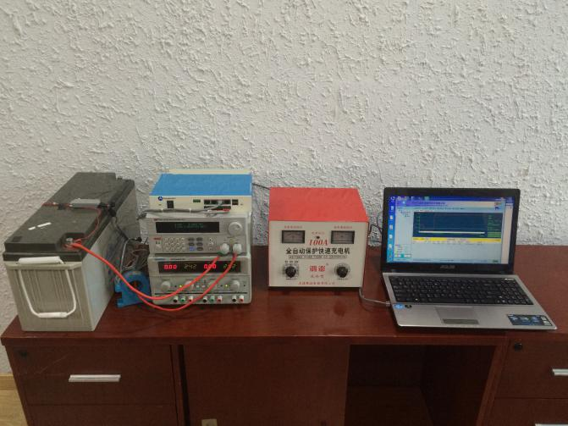
图5-2 实验平台

实验内容
将蓄电池和监控装置成功物理部分成功连接起来后，下一步则开始进行软件上的一些功能测试。
此次实验中，主要进行以下几项核心功能的测试：
- 采样数据测试：用于测试通过系统采集上来的蓄电池外特性数据的正确性，将软件采集的数据和专业测量仪器采集的数据作对比。
- SOC估计测试：该实验用于测试本文提出的SOC估测方法——基于数学模型与SVR的蓄电池SOC估测方法的正确性。
- 告警及告警撤销测试：告警的产生和撤销作为蓄电池组管理系统的一大核心功能，该实验即为了测试对于处于异常的蓄电池单体，该系统能否及时触发告警，在采样数据处于告警恢复门限之间时撤销告警。
其中告警配置信息如下表5-1所示，告警配置表中，电流无告警下限，因为电流可以为0，即不放电不充电，无需告警下限；荷电状态无上限告警，因为荷电状态100%是自然的理想状态。
表5.1 蓄电池告警配置表
告警内容 | 告警上限 | 告警下限 | 恢复上限 | 恢复下限 | 单位
电压告警 | 12.5 | 11.5 | 12.3 | 11.7 | V
电流告警 | 100 | 无 | 98 | 无 | A
温度告警 | 70 | 5 | 65 | 10 | ℃
荷电状态告警 | 无 | 9 | 无 | 10 | %

系统数据采样测试
此次实验中的监测对象是12V的铅酸蓄电池，通过模拟负载RK8511设定蓄电池初始工作电流15A，在使用中可以根据需要调整蓄电池的工作电流大小，在监控管理处设定监控主机的通信地址。准备完毕后即可点击“通信”按钮即开始和下位机产生数据交互。本次实验以15A电流恒定放电，蓄电池从满荷电状态下开始进行放电操作。下图5-3是使用仪器准确测量出来的蓄电池外特性参数曲线变化图。
图5-4至图5-6则是通过蓄电池管理系统采集获取的蓄电池外特性参数，对比两组图片则可以得出结论：通过蓄电池组管理系统采集上来得到的电池参数和真实值两者基本一致，存在的微小误差来源于传感器，电流传感器在采集数据时会出现0.03A左右的上下值浮动，但不影响整体的预测精度，在测试蓄电池参数的过程中，往往数据变化范围较小，例如图5-6中蓄电池的温度变化，最高温度和最低温度之差小于1摄氏度，在图表中查看的话变化范围并不明显，为避免这种小范围波动不明显的情况的产生，该系统提供了图表聚焦化功能，根据指定数据段中的数据变化情况，放大数据波动变化，增强使用者的直观感受如下图5-7蓄电池温度变化聚焦图所示。
由此可以得出结论，本文设计的蓄电池组管理系统可以较为准确的获取蓄电池的工作温度、工作电流以及工作电压，并通过聚焦化功能更加直观显示数据波动情况。
图5-3 蓄电池外特性曲线变化图
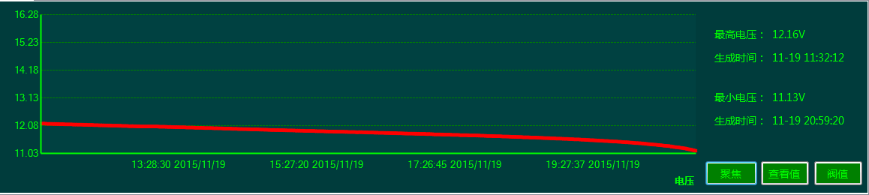
图5-4 蓄电池电压曲线变化图
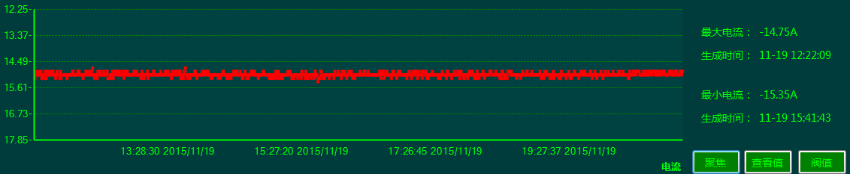
图5-5 蓄电池电流曲线变化图
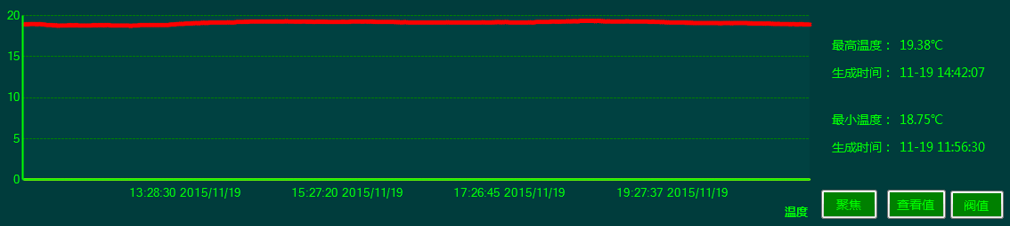
图5-6 蓄电池温度曲线变化图

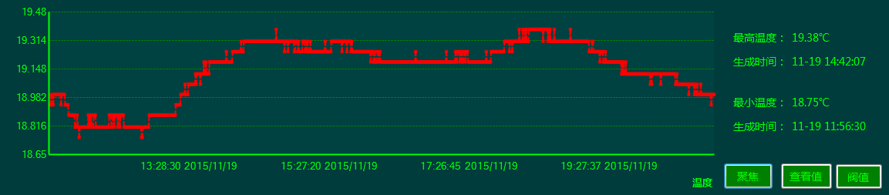
图5-7 蓄电池温度变化聚焦图

铅酸蓄电池SOC估计测试
蓄电池组管理系统采集上来电压、电流、温度等参数值之后，下一步则需要进行SOC值的实时估计。
该系统中SOC的实时估计采用的便是本文提出的基于数学模型与SVR的SOC估计方法。本次SOC测试对象额定容量为150Ah，温度在19摄氏度左右，充电倍率大小为0.1C。利用系统采集到的蓄电池特征参数通过以训练完的SVR预测模型估得到蓄电池的实时SOC估计值，随着充电过程的进行SOC值逐渐上升，为了更好的查看SOC真实值和模型估测值之间的精度关系，本文将两者合并在同一个图表中显示对比，实验效果如下图5-8所示。从图中可以看出，本文提出的SOC估计方法在蓄电池起始阶段和末尾段估测误差比较大，在中间段估测值和真实值基本拟合。
图5-8 SOC预测对比图
图5-9为蓄电池以0.1C的充电倍率大小在充电过程中SOC的估测误差图。从图5-9中可以看出在起始阶段估算误差较大，随着充电的进行，电池内部工作模式切换，误差减小；当容量趋于饱和时，蓄电池内部工作模式又发生切换，估算误差再次逐渐增大，在蓄电池容量大于90%时，出现了最大相对误差3.89%。此次试验中，平均绝对误差为1.34%，最大绝对误差不超过4%，表明总体预测结果和实际结果吻合较好，当蓄电池容量在15%至85%时，可信度最高。
图5-9 SOC估测误差图
从多次实验结果来看，本文提出的蓄电池SOC估计方法具有较强可行性和较高的准确性，特征选取合理有效。SOC值在15%至85%之间时，预测值和真实值的拟合度普遍较高，SOC低于10%或者高于85%时，误差来源于蓄电池工作模式切换带来的电压突变，但预测结果仍有较大的参考意义。

系统告警及告警撤销测试
蓄电池组管理系统的一个重要功能模块即为告警功能模块，告警能否及时触发直接关系到蓄电池的健康使用和整个机房的安全系数。该功能要求蓄电池在发生异常时，蓄电池组管理系统应及时准确触发告警，以列表的方式通知管理员，在本次告警测试中，主要对电压以及电流告警进行了测试实验。
设定1组1号蓄电池放电，在放电过程的进行中当电压低于设定的电压告警下限11.5V时，该管理系统及时触发低压告警，低压告警的出现如下图5-10所示；其次，对1组2号蓄电池进行高电流放电实验，进行电流过高告警测试，通过RK8511电子负载设定工作电流大小为105A，高出电流告警上限5A，产生的告警信息如下图5-11所示。
从两幅图中可以看出，该系统能够实时显示出告警单体所在的机房名字、组号、单体编号，并记录下告警发生的时间以及告警产生的原因，管理员可以通过层级目录在第一时间准确定位到告警蓄电池单体并根据告警内容执行更换异常电池或者修复异常电池。
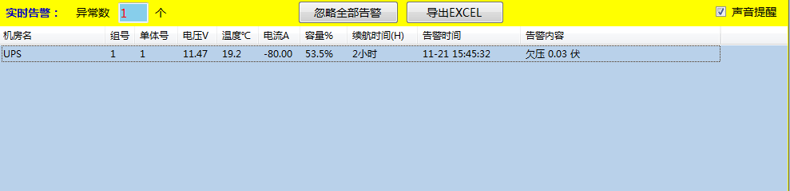
图5-10 电压告警实验

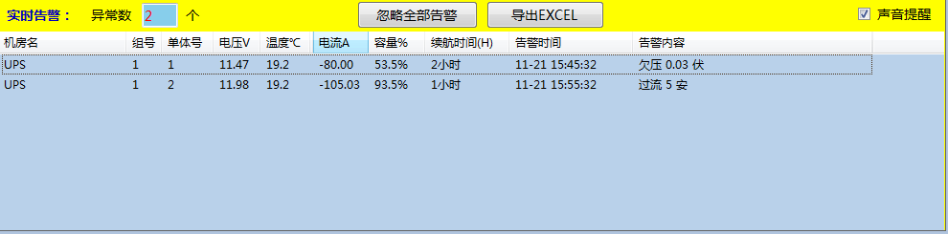
图5-11 电流告警实验
在对蓄电池触发告警之后，第二步则需要进行告警撤销实验，该功能要求要求当蓄电池恢复到正常状态时应当及时撤销告警，并记录告警消失时间。
首先对蓄电池进行常规充电处理，使电压逐渐升高，当电压微大于低压告警值11.5伏但仍然低于告警恢复下限11.7伏时，低压告警并未消失。继续进行充电操作，当电压值高于11.7伏时，低压告警消失，如下图5-12所示。
随后，通过RK8511设定蓄电池工作电流99A，低于告警上限100A，电流告警未消失。再次设定蓄电池工作电流97A，低于告警恢复上限98A，此时告警成功撤销。
通过查看历史告警记录表如下图5-13所示，该系统可以有效捕获并记录蓄电池异常消失的时间，用作管理人员分析，通过该记录表可以有效查看告警出现的时间以及告警撤销的时间，准确捕获每一个告警的产生信息和消失信息。
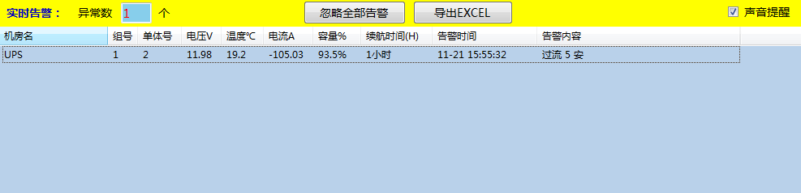
图5-12 电压告警撤销

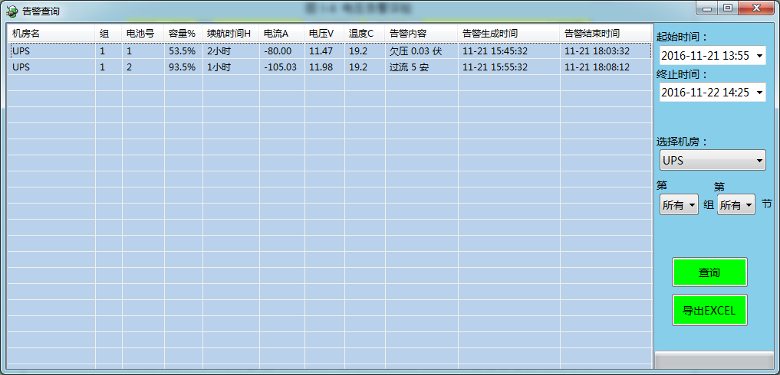
图5-13 历史告警消失记录表

本章小结
本章主要介绍了蓄电池组管理系统的测试分析。首先明确当前管理系统的主要功能，以便后续实验对功能进行测试，然后介绍了对本系统进行实验测试的实验平台，对该系统进行了各项功能测试。

总结与展望

工作总结
在通信技术不断发展进步的时代，机房的安全性已经越来越重要，蓄电池的监控以及管理得到了越来越多的重视。本文以机房蓄电池作为研究对象，针对铅酸蓄电池的荷电状态估计，提出了基于数学模型与SVR的蓄电池SOC模型。结合杭州义益钛迪信息技术有限公司的硬件支持以及实际项目需要，设计开发了机房蓄电池组管理系统，已经在东网科技有限公司的机房中成功试用运行。本文主要工作总结如下：
（1）本文以铅酸蓄电池为研究对象，深入剖析了电池化学反应机理，分析了蓄电池的从放电原理和特性，总结了影响蓄电池荷电状态的常见因素。
（2）参考相关文献，研究对比了蓄电池SOC的常见估测方法，针对这些方法的不足之处，提出了一种新的SOC预测方法：基于蓄电池数学模型和SVR的估测方法。
（3）为借助蓄电池模型在短时间内产生大量训练数据，本文首先研究了常见蓄电池模型，试图建立一种蓄电池SOC和电压、电流、温度、极化常数的关系。文章最后对比大量蓄电池模型，阅读国内外的相关文献，建立了蓄电池数学模型，利用该模型快速产生大量全面的训练数据，节省了人力和物力资源并提高了SVR预测模型的精度。
（4）基于本文提出的SOC预测方法，开发了机房蓄电池组监控管理系统。该管理系统利用本文提出的SOC方法成功预测了蓄电池的SOC值，以树状分布的结构定位蓄电池，并以曲线化图表表示蓄电池状态变化。对处于异常的蓄电池单体触发实时告警，同时采用告警恢复门限方法，避免告警频繁的产生。在保证了蓄电池组管理系统高可靠性、稳定性、安全性的前提下，蓄电池组管理系统完成了预期的各项要求。

展望
由于在实验室中的一些条件有限，同时个人能力也有限，系统的设计和实验仍然存在着许多尚未解决的问题需要不断的进行改进和优化：
（1）该蓄电池组管理系统的实验对象是串联电池组，其适用场景对并联形式的蓄电池组并未进行测试和讨论。
（2）该管理系统中SOC的估测方法对混合类型的蓄电池并未进行很好的测试和讨论，没有全面的研究该SOC估测方法的可扩展性。
（3）管理系统中的SOC方法在低电流条件下测试效果不理想，因为在低电流条件下，上一时刻的电压值和当前时刻的电压值的区分度不大，导致预测效果会有一定的误差。

参考文献
[1] 蒋京颐, 赵忖, 刘秀峰. 蓄电池内阻在线巡检与谱分析仪的设计[J]. 科学技术与工程, 2010(18):4496-4498.
[2] 钟静宏, 张承宁, 张玉璞. 电动汽车电池组管理系统研究及实现[J]. 电源技术, 2006,30(11):925-928.
[3] 刘新蕊. 电动汽车动力电池组管理系统研究[D]. 大连理工大学, 2010.
[4] 李慧琪. 基于CAN总线的锂离子动力电池组管理系统: 全国轻型电动车技术研讨会, 2007[C].
[5] 蒋新华. 锂离子电池组管理系统研究[D]. 中国科学院研究生院(上海微系统与信息技术研究所), 2007.
[6] 付强. 动环监控系统在机房环境中的应用[J]. 新媒体研究, 2015(16):13-14.
[7] 刘一超. 动环监控系统在通信电源系统中的应用[J]. 硅谷, 2012(17):109-110.
[8] 王自国. 动环监控智慧机房系统设计[J]. 盐业与化工, 2016(02):37-40.
[9] 王国辉, 魏鹏飞, 张均宁. 基于动环监控系统的蓄电池容量监测与管理: 中国通信学会第五届学术年会, 中国江苏南京, 2008[C].
[10] Cheng K W E, Divakar B P, Wu H, et al. Battery-Management System (BMS) and SOC Development for Electrical Vehicles[J]. IEEE Transactions on Vehicular Technology, 2011,60(1):76-88.
[11] Chatzakis J, Kalaitzakis K, Voulgaris N C, et al. Designing a new generalized battery management system[J]. IEEE Transactions on Industrial Electronics, 2003,50(5):990-999.
[12] 陶翔. 车载阀控铅酸蓄电池综合管理系统的研制[D]. 南京师范大学, 2014.
[13] 宋世全. 船用铅酸蓄电池的使用和维护[J]. 航海技术, 2009(01):58-61.
[14] 陈镇中. 阀控铅酸蓄电池的内阻与其剩余容量监测[J]. 新乡师范高等专科学校学报, 2007(05):42-44.
[15] 邓涛, 孙欢. 锂离子电池新型SOC安时积分实时估算方法[J]. 重庆理工大学学报(自然科学), 2015(01):101-106.
[16] 范兴明, 曾求勇, 张鑫. 基于改进安时积分法的电动汽车电池SOC估计与仿真研究[J]. 电气应用, 2015(08):111-115.
[17] 邓晔, 胡越黎, 滕华强. 锂电池开路电压的预估及SOC估算[J]. 仪表技术, 2015(02):21-24.
[18] 徐欣歌, 杨松, 李艳芳, 等. 一种基于预测开路电压的SOC估算方法[J]. 电子设计工程, 2011(14):127-129.
[19] Tao Z, Shaoting G, Xin L, et al. SOC estimation scheme of super capacitor based on Calman filter, 2016[C]. IEEE.
[20] Hu C, Youn B D, Chung J. A multiscale framework with extended Kalman filter for lithium-ion battery SOC and capacity estimation[J]. Applied Energy, 2012,92(4):694-704.
[21] Chatzakis J, Kalaitzakis K, Voulgaris N C, et al. Designing a new generalized battery management system[J]. IEEE Transactions on Industrial Electronics, 2003,50(5):990-999.
[22] Lee J, Nam O, Cho B H. Li-ion battery SOC estimation method based on the reduced order extended Kalman filtering ☆[J]. Journal of Power Sources, 2007,174(1):9-15.
[23] Dong C, Wang G. Estimation of Power Battery SOC Based on Improved BP Neural Network[D]., 2014.
[24] Liu Z, Yang, Zhao A. Estimation for SOC of lithium battery based on QPSO-BP neural network[J]. Journal of Electronic Measurement & Instrument, 2013,27(3):224-228.
[25] Shi L P, Gong H X, Zhen L I, et al. Estimation of battery SOC based on BP neural network[J]. Chinese Journal of Power Sources, 2013.
[26] Zhao X, Kang L W, Wang G P, et al. SOC estimation based on BP neural network and characteristics of lead-acid battery[J]. Chinese Journal of Power Sources, 2014,5879:923-929.
[27] Huang S R, Ma Y H, Li J S, et al. The SOC Estimation of LCO Battery Based on BP Neural Network[M]. Springer International Publishing, 2016.
[28] Sun B X, Wang L. The SOC Estimation of NIMH Battery Pack for HEV Based on BP Neural Network: Intelligent Systems and Applications, 2009. ISA 2009. International Workshop on, 2009[C].
[29] 田英杰. 支持向量回归机及其应用研究[D]. 中国农业大学管理科学与工程, 2005.
[30] Leslie C, Eskin E, Noble W S. The spectrum kernel: a string kernel for SVM protein classification.: Pacific Symposium on Biocomputing. Pacific Symposium on Biocomputing, 2002[C].
[31] Osuna E, Freund R, Girosi F. Training svm: An application to face detection, 1997[C].
[32] 杨桂元, 唐小我. 一种新的预测评价方法——损失函数法[J]. 预测, 1998(03):39-41.
[33] Min J H, Lee Y C. Bankruptcy prediction using support vector machine with optimal choice of kernel function parameters[J]. Expert Systems with Applications, 2005,28(4):603-614.
[34] Micchelli C A, Pontil M. Learning the Kernel Function via Regularization[J]. Journal of Machine Learning Research, 2005,6(6):1099-1125.
[35] Bergman S. The kernel function and conformal mapping.[J]. 1950,35(35):257.
[36] Zhang H, Berg A C, Maire M, et al. SVM-KNN: Discriminative Nearest Neighbor Classification for Visual Category Recognition[J]. 2006,2:2126-2136.
[37] Wu C H, Tzeng G H, Lin R H. A Novel hybrid genetic algorithm for kernel function and parameter optimization in support vector regression[J]. Expert Systems with Applications An International Journal, 2009,36(3):4725-4735.
[38] Bruzzone L, Prieto D F. A technique for the selection of kernel-function parameters in RBF neural networks for classification of remote-sensing images[J]. Geoscience & Remote Sensing IEEE Transactions on, 1999,37(2):1179-1184.
[39] Sahami M, Heilman T D. A Web-based Kernel Function for Measuring the Similarity of Short Text Snippets: International Conference on World Wide Web, WWW 2006, Edinburgh, Scotland, Uk, May, 2006[C].
[40] Leslie C, Eskin E, Noble W S. THE SPECTRUM KERNEL: A STRING KERNEL FOR SVM PROTEIN CLASSIFICATION[J]. Pacific Symposium on Biocomputing Pacific Symposium on Biocomputing, 2002,7:564-575.
[41] 黄啸. 支持向量机核函数的研究[D]. 苏州大学, 2008.
[42] 刘琰. 支持向量机核函数的研究[D]. 西安电子科技大学, 2012.
[43] 王健峰. 基于改进网格搜索法SVM参数优化的说话人识别研究[D]. 哈尔滨工程大学, 2012.
[44] 李艳英. 基于支持向量机参数优化的群智能优化算法研究[D]. 天津大学, 2007.
[45] 李刚, 谢永成, 李光升, 等. 基于遗传算法最小二乘支持向量机蓄电池SOC估测[J]. 电源技术, 2012(09):1331-1333.
[46] Piao C, Yang X, Teng C, et al. An improved model based on artificial neural networks and Thevenin model for nickel metal hydride power battery[J]. IEEE, 2010,1:115-118.
[47] Chatterjee A, Keyhani A. Thevenin's equivalent of photovoltaic source models for MPPT and power grid studies[J]. 2011:1-7.
[48] Tremblay O, Dessaint L A, Dekkiche A I. A Generic Battery Model for the Dynamic Simulation of Hybrid Electric Vehicles: Vehicle Power and Propulsion Conference, 2007. Vppc, 2007[C].
[49] Chan H L. A new battery model for use with battery energy storage systems and electric vehicles power systems: Power Engineering Society Winter Meeting, 2000[C].
[50] Gao L, Liu S, Dougal R A. Dynamic lithium-ion battery model for system simulation[J]. IEEE Transactions on Components & Packaging Technologies, 2002,25(3):495-505.
[51] 王斯成, 陈子平, 杨军, 等. 蓄电池剩余容量(SOC)数学模型探讨和在线测试仪的开发[J]. 太阳能学报, 2005,26(1):6-13.
[52] Troelsen A. Pro C# 2005 and the .NET 2.0 Platform[J]. 2005.

附录
作者在读期间发表的学术论文及参加的科研项目

一、硕士研究生期间发表或录用的论文
[1] 基于数学模型与SVR的铅酸蓄电池SOC估计. 电源技术.
二、硕士研究生期间参与的科研项目
[1] 蓄电池组管理系统上位机开发. 2015.03-2016.03

